сделано 19 12 16

Фото:image (5)
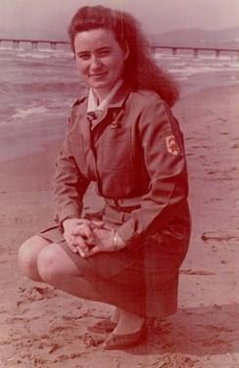image (5)
Комментарий: Фото:image (5)
Наименование папки: сделано 19 12 16

Фото:imaввввввввввввввe (1)
imaввввввввввввввe (1)
Комментарий: Фото:imaввввввввввввввe (1)
Наименование папки: сделано 19 12 16

Фото:x 00dbf1d6
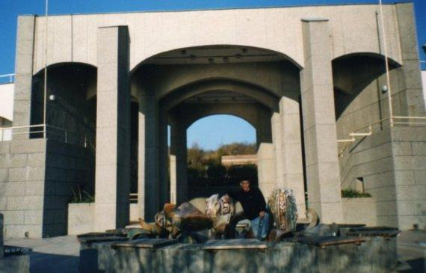x 00dbf1d6
Комментарий: Фото:x 00dbf1d6
Наименование папки: сделано 19 12 16

Фото:x 0e0ddaf5
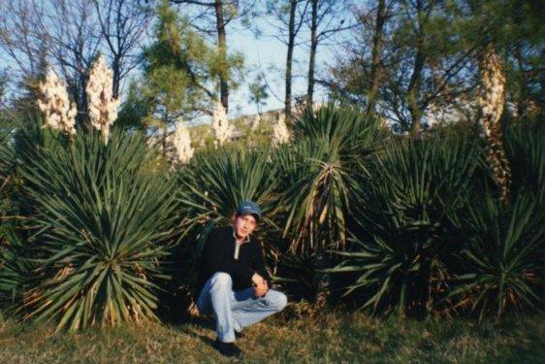x 0e0ddaf5
Комментарий: Фото:x 0e0ddaf5
Наименование папки: сделано 19 12 16

Фото:x 14cbbb6a
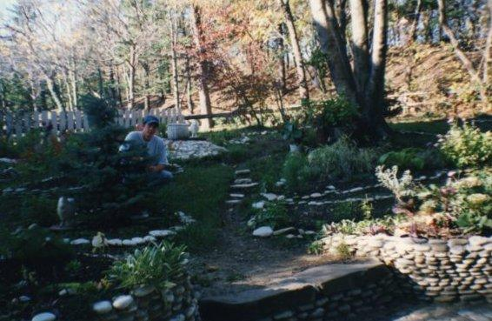x 14cbbb6a
Комментарий: Фото:x 14cbbb6a
Наименование папки: сделано 19 12 16

Фото:x 2c4902e9
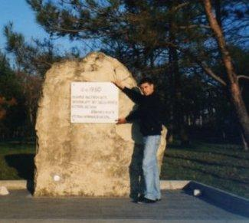x 2c4902e9
Комментарий: Фото:x 2c4902e9
Наименование папки: сделано 19 12 16

Фото:x 45369f86
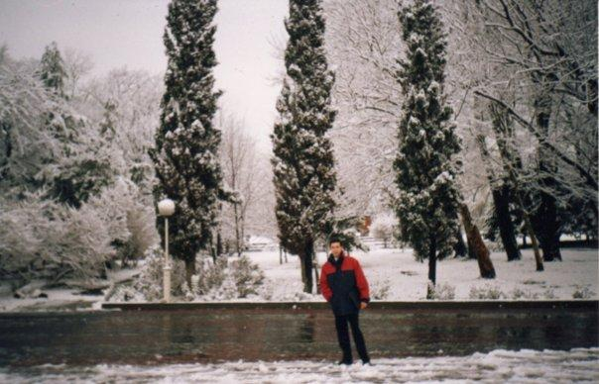x 45369f86
Комментарий: Фото:x 45369f86
Наименование папки: сделано 19 12 16

Фото:x 6bffa2e8
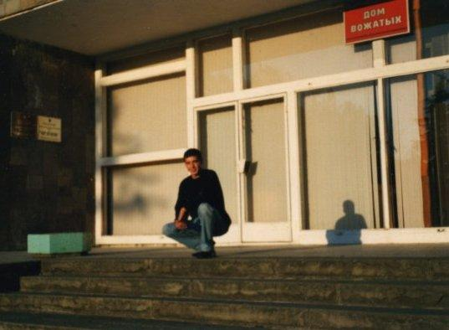x 6bffa2e8
Комментарий: Фото:x 6bffa2e8
Наименование папки: сделано 19 12 16

Фото:x 6c2a8546
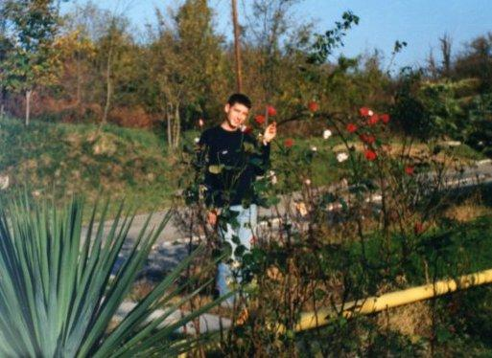x 6c2a8546
Комментарий: Фото:x 6c2a8546
Наименование папки: сделано 19 12 16

Фото:x af13d4fc
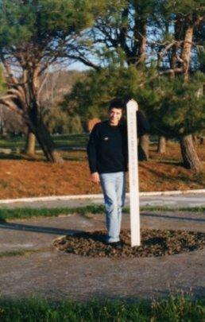x af13d4fc
Комментарий: Фото:x af13d4fc
Наименование папки: сделано 19 12 16

Фото:x c4b4a989
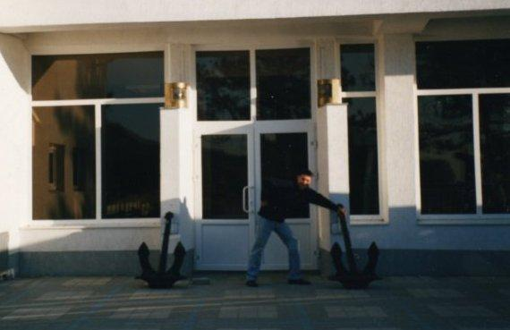x c4b4a989
Комментарий: Фото:x c4b4a989
Наименование папки: сделано 19 12 16

Фото:x ec50eec5
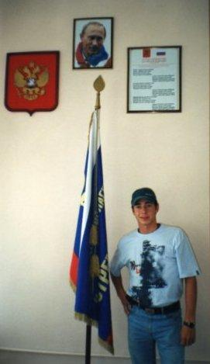x ec50eec5
Комментарий: Фото:x ec50eec5
Наименование папки: сделано 19 12 16

Фото:башкатова юлиана
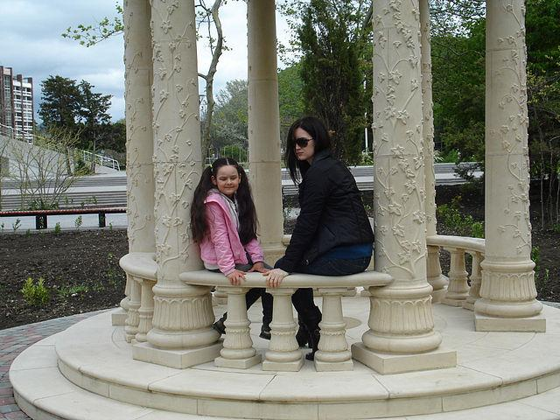башкатова юлиана
Комментарий: Фото:башкатова юлиана
Наименование папки: сделано 19 12 16

Фото:евгений русанов.
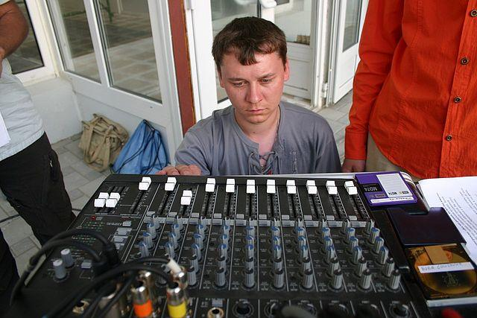евгений русанов.
Комментарий: Фото:евгений русанов.
Наименование папки: сделано 19 12 16

Фото:ирина тарасова
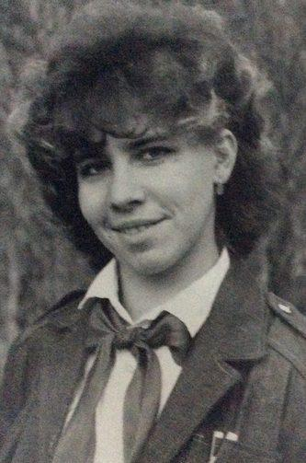ирина тарасова
Комментарий: Фото:ирина тарасова
Наименование папки: сделано 19 12 16

Фото:кибальник.......
кибальник.......
Комментарий: Фото:кибальник…….
Наименование папки: сделано 19 12 16

Фото:кибальник...
кибальник...
Комментарий: Фото:кибальник…
Наименование папки: сделано 19 12 16

Фото:кибальник
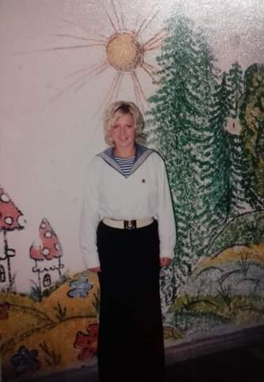кибальник
Комментарий: Фото:кибальник
Наименование папки: сделано 19 12 16

Фото:марина савельева филиппова
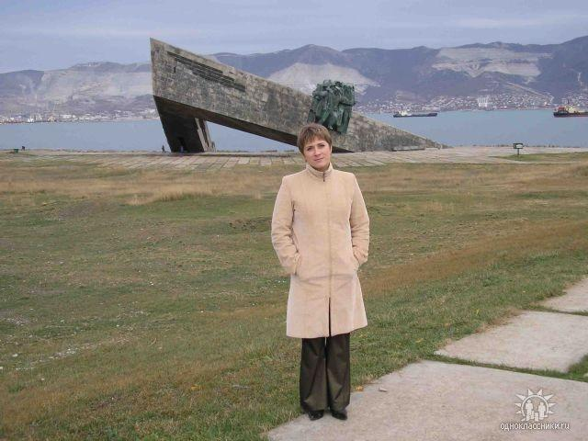марина савельева филиппова
Комментарий: Фото:марина савельева филиппова
Наименование папки: сделано 19 12 16

Фото:Наташа Ракевичбб
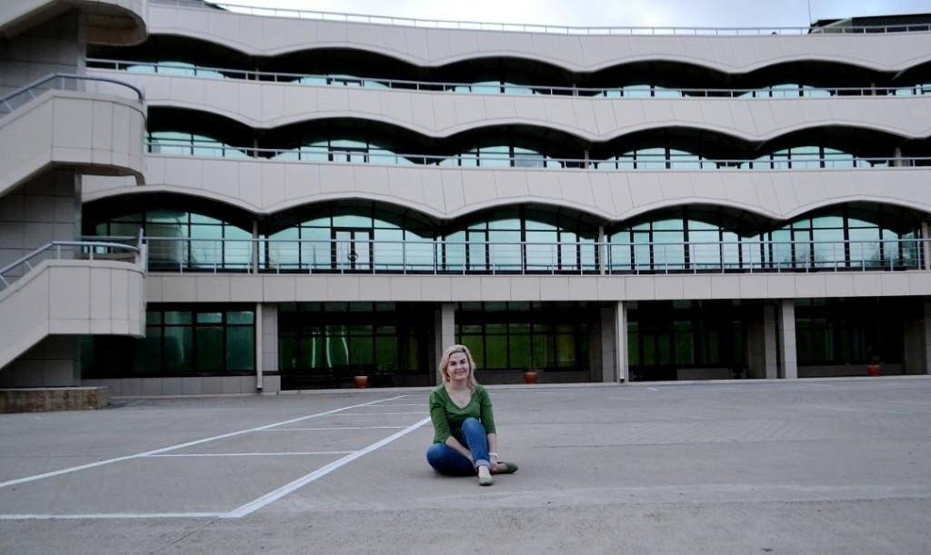Наташа Ракевичбб
Комментарий: Фото:Наташа Ракевичбб
Наименование папки: сделано 19 12 16

Фото:Наташа Ракевич ж лю
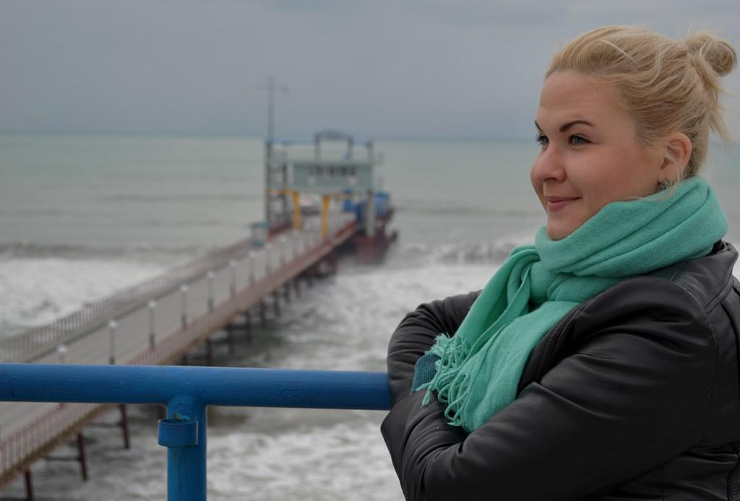Наташа Ракевич ж лю
Комментарий: Фото:Наташа Ракевич ж лю
Наименование папки: сделано 19 12 16

Фото:Наташа Ракевич ж р ю
Наташа Ракевич ж р ю
Комментарий: Фото:Наташа Ракевич ж р ю
Наименование папки: сделано 19 12 16

Фото:Наташа Ракевич ю
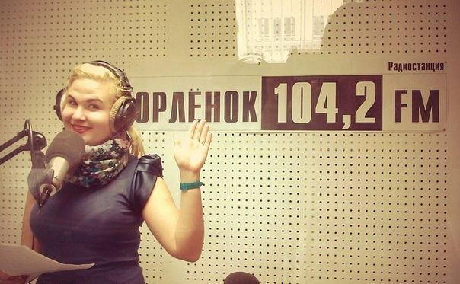Наташа Ракевич ю
Комментарий: Фото:Наташа Ракевич ю
Наименование папки: сделано 19 12 16

Фото:Тaтьяна Костенко000
Тaтьяна Костенко000
Комментарий: Фото:Тaтьяна Костенко000
Наименование папки: сделано 19 12 16

Фото:Тaтьяна Костенко00
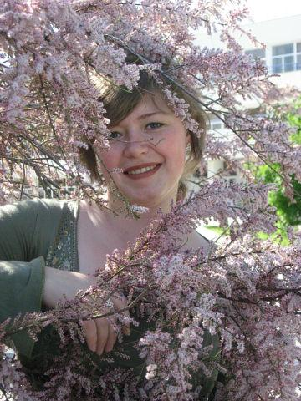Тaтьяна Костенко00
Комментарий: Фото:Тaтьяна Костенко00
Наименование папки: сделано 19 12 16

Фото:Тaтьяна Костенко0
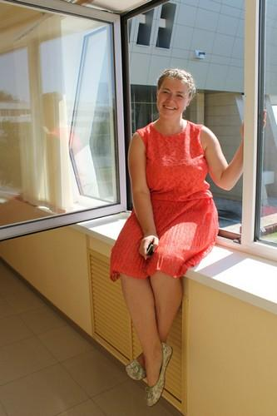Тaтьяна Костенко0
Комментарий: Фото:Тaтьяна Костенко0
Наименование папки: сделано 19 12 16

Фото:Тaтьяна Костенко4
Тaтьяна Костенко4
Комментарий: Фото:Тaтьяна Костенко4
Наименование папки: сделано 19 12 16

Фото:Тaтьяна Костенко5
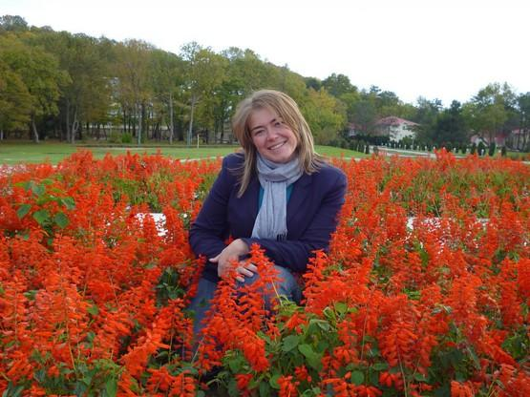Тaтьяна Костенко5
Комментарий: Фото:Тaтьяна Костенко5
Наименование папки: сделано 19 12 16

Фото:Тaтьяна Костенко6
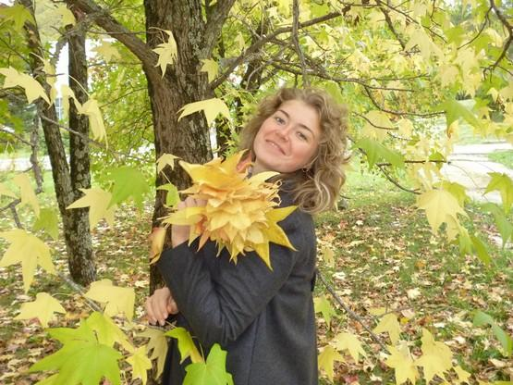Тaтьяна Костенко6
Комментарий: Фото:Тaтьяна Костенко6
Наименование папки: сделано 19 12 16

Фото:Тaтьяна Костенко77
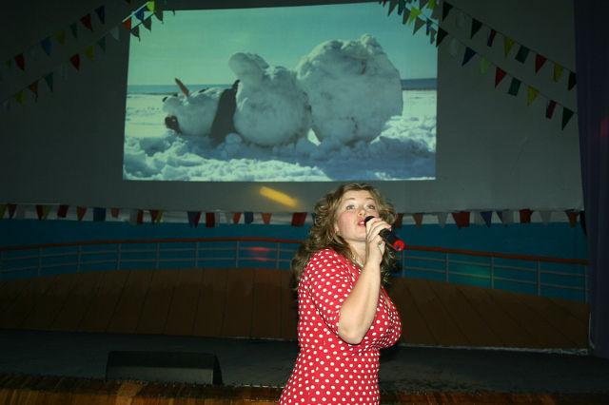Тaтьяна Костенко77
Комментарий: Фото:Тaтьяна Костенко77
Наименование папки: сделано 19 12 16

Фото:Тaтьяна Костенко9
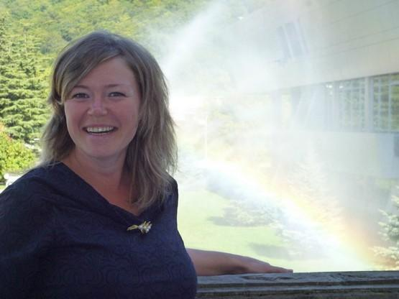Тaтьяна Костенко9
Комментарий: Фото:Тaтьяна Костенко9
Наименование папки: сделано 19 12 16

Фото:Тaтьяна Костенко.............
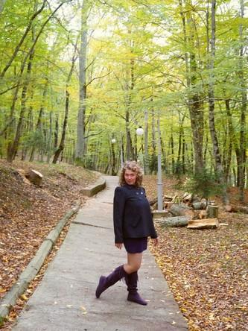Тaтьяна Костенко.............
Комментарий: Фото:Тaтьяна Костенко………….
Наименование папки: сделано 19 12 16

Фото:Тaтьяна Костенко....
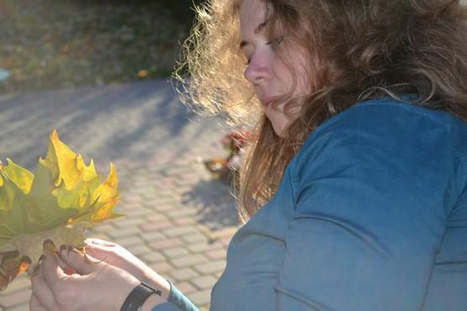Тaтьяна Костенко....
Комментарий: Фото:Тaтьяна Костенко….
Наименование папки: сделано 19 12 16

Фото:Тaтьяна Костенко.бббjpg
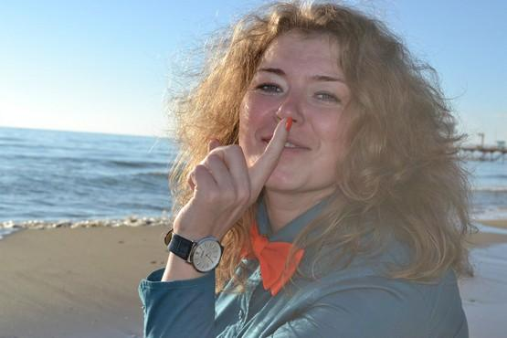Тaтьяна Костенко.бббjpg
Комментарий: Фото:Тaтьяна Костенко.бббjpg
Наименование папки: сделано 19 12 16

Фото:Тaтьяна Костенкош
Тaтьяна Костенкош
Комментарий: Фото:Тaтьяна Костенкош
Наименование папки: сделано 19 12 16

Фото:Тaтьяна Костенко ььш
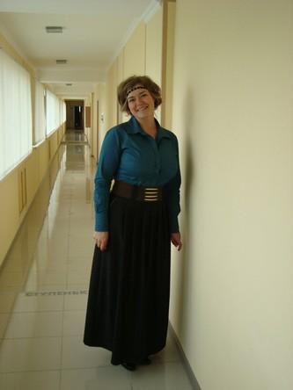Тaтьяна Костенко ььш
Комментарий: Фото:Тaтьяна Костенко ььш
Наименование папки: сделано 19 12 16

Фото:Тaтьяна Костенко ььь
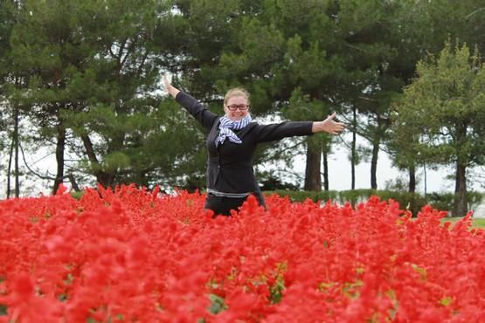Тaтьяна Костенко ььь
Комментарий: Фото:Тaтьяна Костенко ььь
Наименование папки: сделано 19 12 16

Фото:Таня Руденко (Кадкина) б
Таня Руденко (Кадкина) б
Комментарий: Фото:Таня Руденко (Кадкина) б
Наименование папки: сделано 19 12 16

Фото:Таня Руденко (Кадкина) л
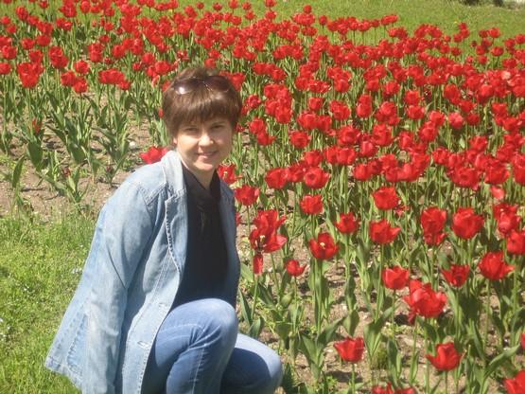Таня Руденко (Кадкина) л
Комментарий: Фото:Таня Руденко (Кадкина) л
Наименование папки: сделано 19 12 16

Фото:Таня Руденко (Кадкина) р
Таня Руденко (Кадкина) р
Комментарий: Фото:Таня Руденко (Кадкина) р
Наименование папки: сделано 19 12 16

Фото:Таня Руденко (Кадкина) юю
Таня Руденко (Кадкина) юю
Комментарий: Фото:Таня Руденко (Кадкина) юю
Наименование папки: сделано 19 12 16

Фото:татьяна костенко а)
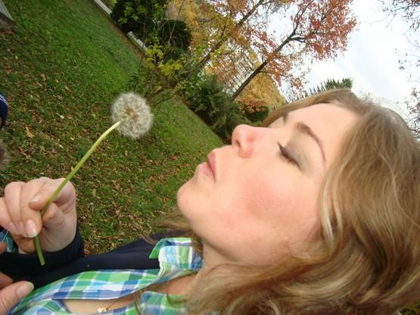татьяна костенко а)
Комментарий: Фото:татьяна костенко а)
Наименование папки: сделано 19 12 16

Фото:тощаков роман.
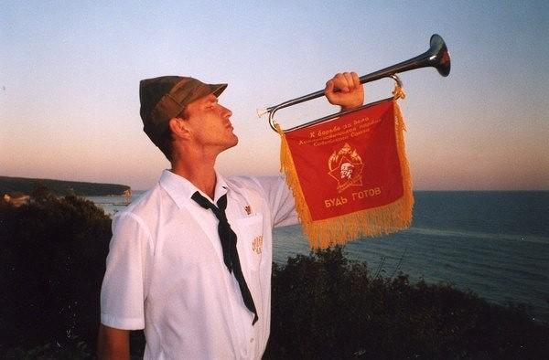тощаков роман.
Комментарий: Фото:тощаков роман.
Наименование папки: сделано 19 12 16

Фото:шурухина..
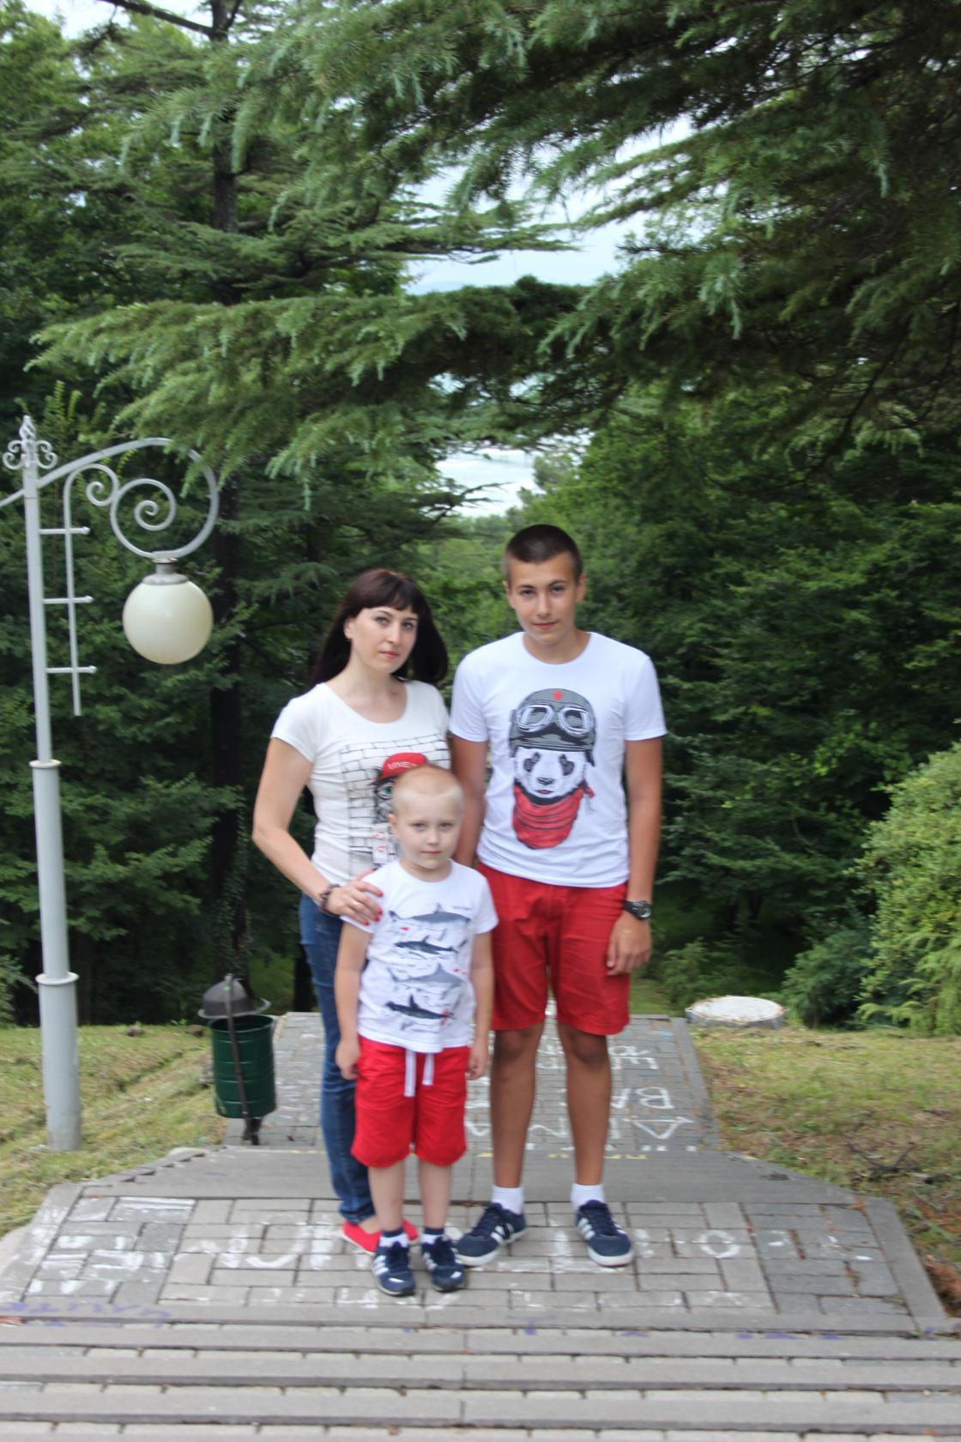шурухина..
Комментарий: Фото:шурухина..
Наименование папки: сделано 19 12 16

Фото:шурухина
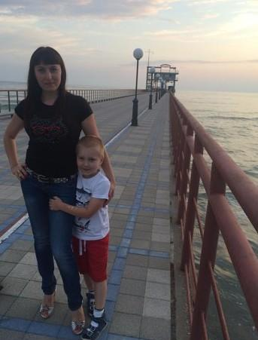шурухина
Комментарий: Фото:шурухина
Наименование папки: сделано 19 12 16

Фото:x 15623a2f
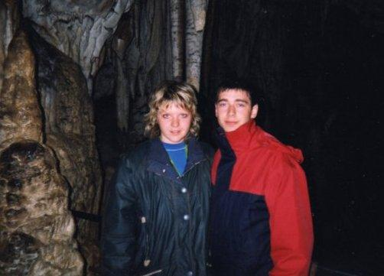x 15623a2f
Комментарий: Фото:x 15623a2f
Наименование папки: сделано 19 12 16

Фото:x 5395cb49
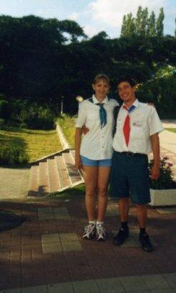x 5395cb49
Комментарий: Фото:x 5395cb49
Наименование папки: сделано 19 12 16

Фото:x 7633a7ab
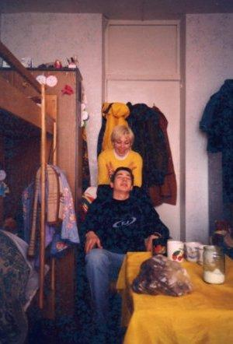x 7633a7ab
Комментарий: Фото:x 7633a7ab
Наименование папки: сделано 19 12 16

Фото:x 821c3f16
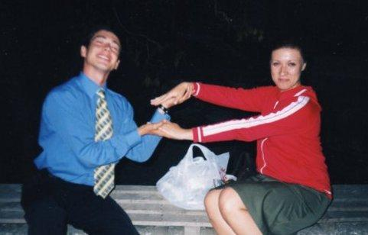x 821c3f16
Комментарий: Фото:x 821c3f16
Наименование папки: сделано 19 12 16

Фото:башкатова юлиана.тjpg
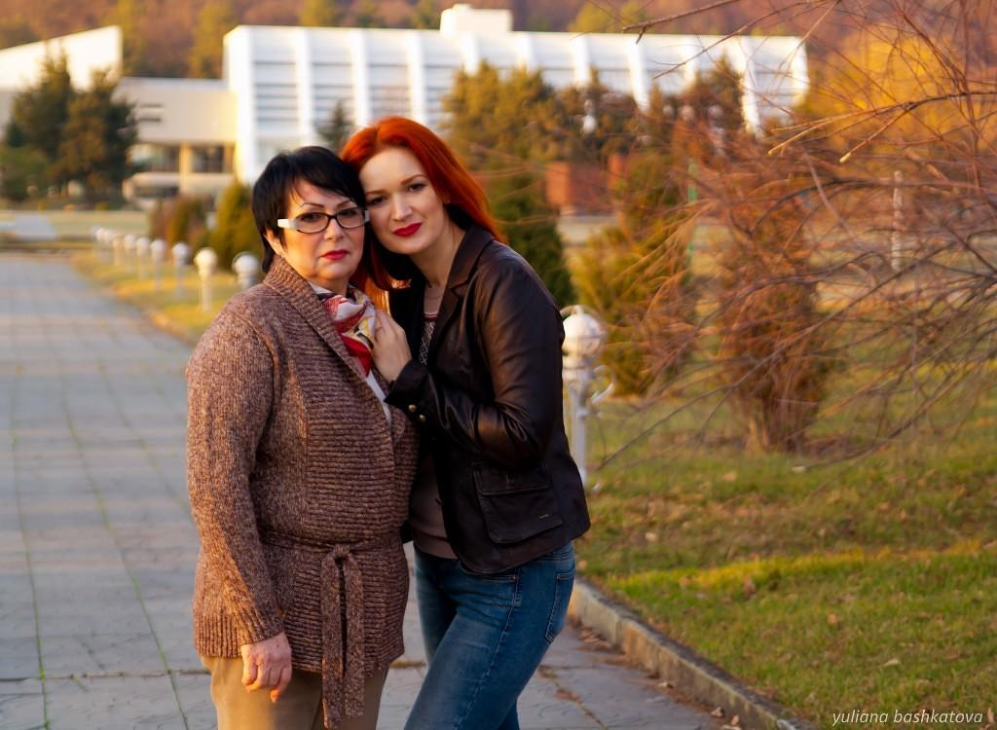башкатова юлиана.тjpg
Комментарий: Фото:башкатова юлиана.тjpg
Наименование папки: сделано 19 12 16

Фото:Белла БугуловаИгорь Анисимов
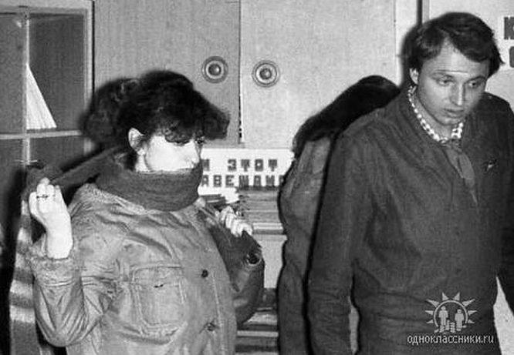Белла БугуловаИгорь Анисимов
Комментарий: Фото:Белла БугуловаИгорь Анисимов
Наименование папки: сделано 19 12 16

Фото:кибальник.................
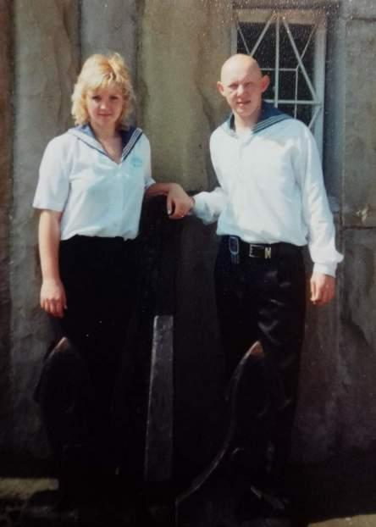кибальник.................
Комментарий: Фото:кибальник……………..
Наименование папки: сделано 19 12 16

Фото:кибальник........
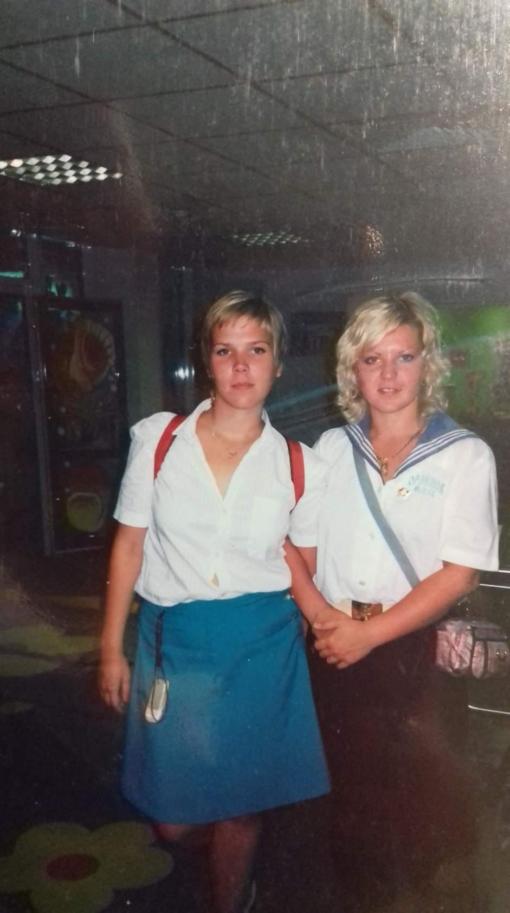кибальник........
Комментарий: Фото:кибальник……..
Наименование папки: сделано 19 12 16

Фото:кибальник......
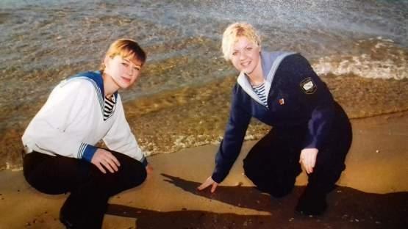кибальник......
Комментарий: Фото:кибальник……
Наименование папки: сделано 19 12 16

Фото:кибальник....
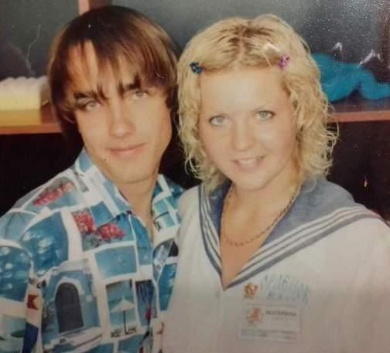кибальник....
Комментарий: Фото:кибальник….
Наименование папки: сделано 19 12 16

Фото:кибальник...д
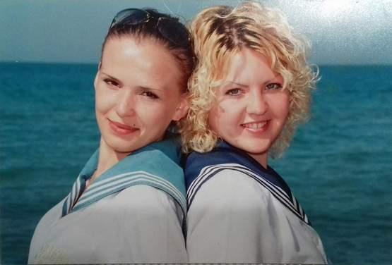кибальник...д
Комментарий: Фото:кибальник…д
Наименование папки: сделано 19 12 16

Фото:Наташа Ракевич Валентина Митринюк(Ивашут)ю
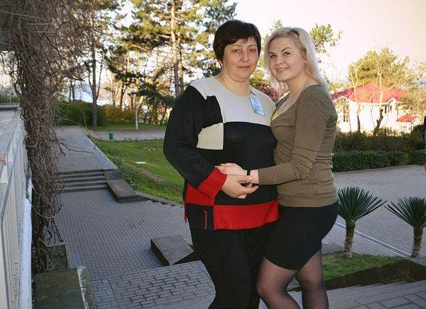Наташа Ракевич Валентина Митринюк(Ивашут)ю
Комментарий: Фото:Наташа Ракевич Валентина Митринюк(Ивашут)ю
Наименование папки: сделано 19 12 16

Фото:Ольга ЕнуковаАртем Бибиков
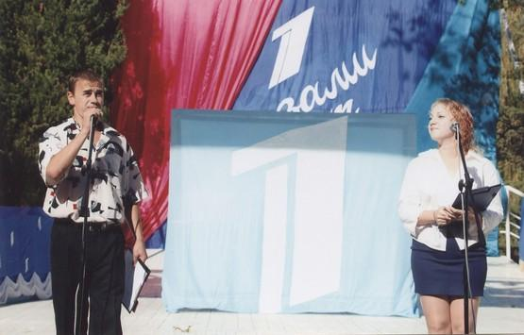Ольга ЕнуковаАртем Бибиков
Комментарий: Фото:Ольга ЕнуковаАртем Бибиков
Наименование папки: сделано 19 12 16

Фото:Ольга Енукова бибиков
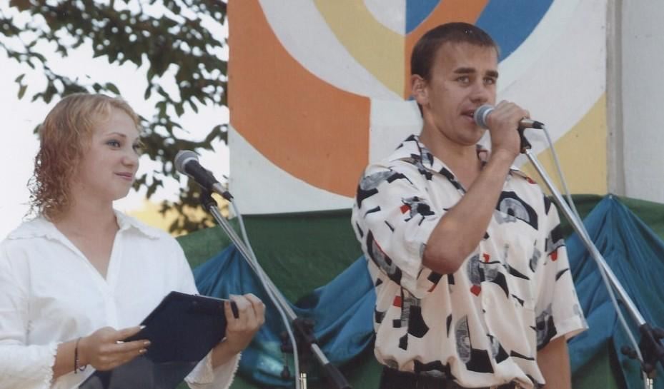Ольга Енукова бибиков
Комментарий: Фото:Ольга Енукова бибиков
Наименование папки: сделано 19 12 16

Фото:Ольга ЕнуковаБуханько Денис
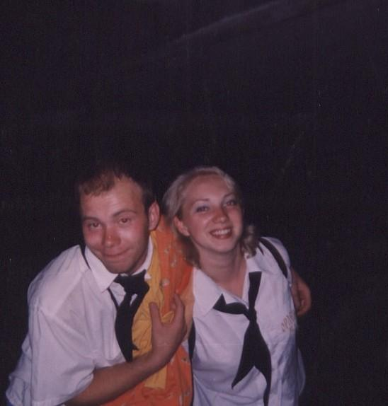Ольга ЕнуковаБуханько Денис
Комментарий: Фото:Ольга ЕнуковаБуханько Денис
Наименование папки: сделано 19 12 16

Фото:Ольга ЕнуковаВиктория Манжелевская (Лисова )
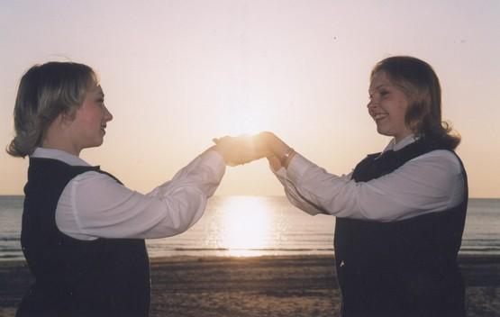Ольга ЕнуковаВиктория Манжелевская (Лисова )
Комментарий: Фото:Ольга ЕнуковаВиктория Манжелевская (Лисова )
Наименование папки: сделано 19 12 16

Фото:Тaтьяна Костенко
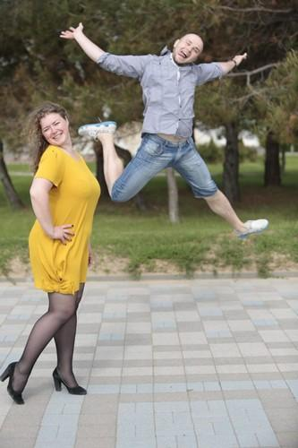Тaтьяна Костенко
Комментарий: Фото:Тaтьяна Костенко
Наименование папки: сделано 19 12 16

Фото:Тaтьяна КостенкоМАРИЯ ЧЕРНЯВСКАЯ the best ВЕДУЩАЯ
Тaтьяна КостенкоМАРИЯ ЧЕРНЯВСКАЯ the best ВЕДУЩАЯ
Комментарий: Фото:Тaтьяна КостенкоМАРИЯ ЧЕРНЯВСКАЯ the best ВЕДУЩАЯ
Наименование папки: сделано 19 12 16

Фото:татьяна костенко Оксана Попова (Нишева)
татьяна костенко Оксана Попова (Нишева)
Комментарий: Фото:татьяна костенко Оксана Попова (Нишева)
Наименование папки: сделано 19 12 16

Фото:image (17)
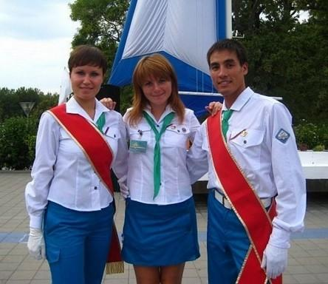image (17)
Комментарий: Фото:image (17)
Наименование папки: сделано 19 12 16

Фото:UdRXfzNjavc
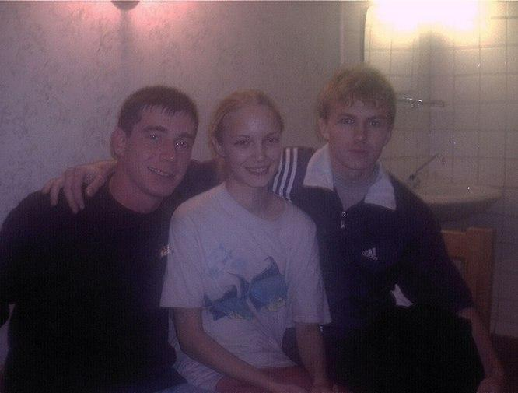UdRXfzNjavc
Комментарий: Фото:UdRXfzNjavc
Наименование папки: сделано 19 12 16

Фото:x 75b0d6e8
x 75b0d6e8
Комментарий: Фото:x 75b0d6e8
Наименование папки: сделано 19 12 16

Фото:x b6c3b48a
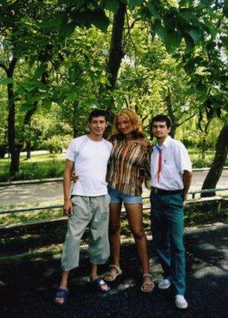x b6c3b48a
Комментарий: Фото:x b6c3b48a
Наименование папки: сделано 19 12 16

Фото:x bdbd8712
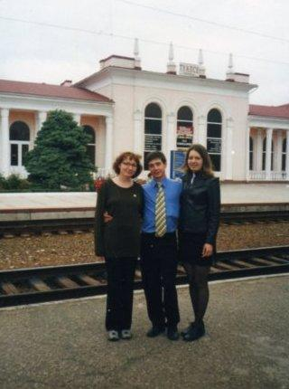x bdbd8712
Комментарий: Фото:x bdbd8712
Наименование папки: сделано 19 12 16

Фото:x f404fa50
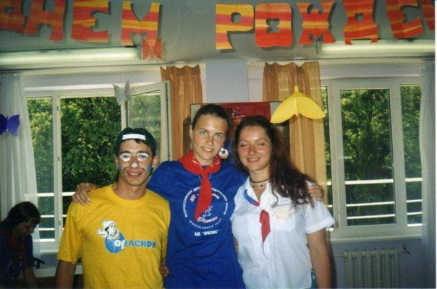x f404fa50
Комментарий: Фото:x f404fa50
Наименование папки: сделано 19 12 16

Фото:кибальник.
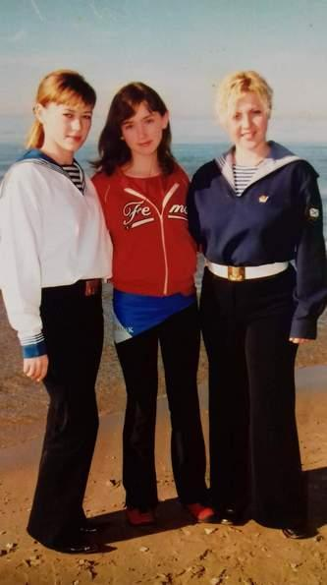кибальник.
Комментарий: Фото:кибальник.
Наименование папки: сделано 19 12 16

Фото:Наташа Ракевич ж ю
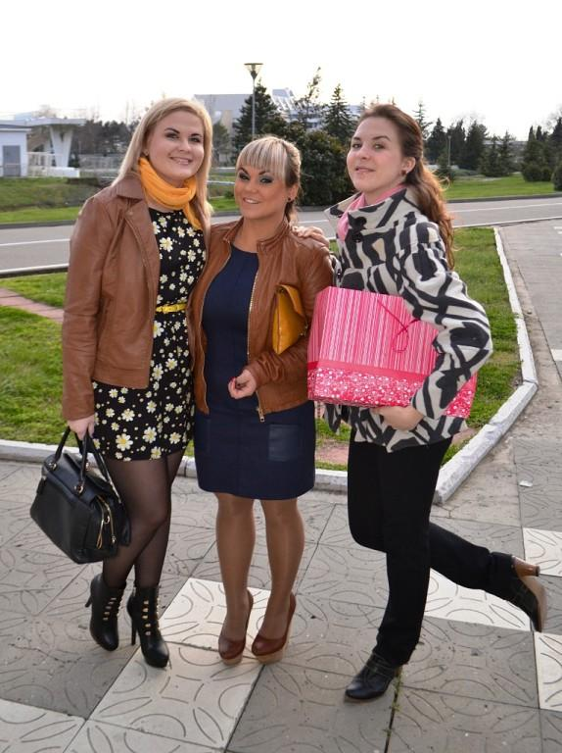Наташа Ракевич ж ю
Комментарий: Фото:Наташа Ракевич ж ю
Наименование папки: сделано 19 12 16

Фото:Наташа Ракевич тж ю
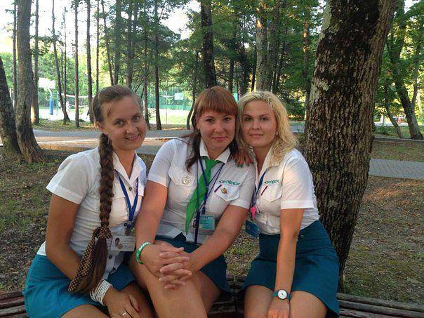Наташа Ракевич тж ю
Комментарий: Фото:Наташа Ракевич тж ю
Наименование папки: сделано 19 12 16

Фото:Ольга Воейкова..........
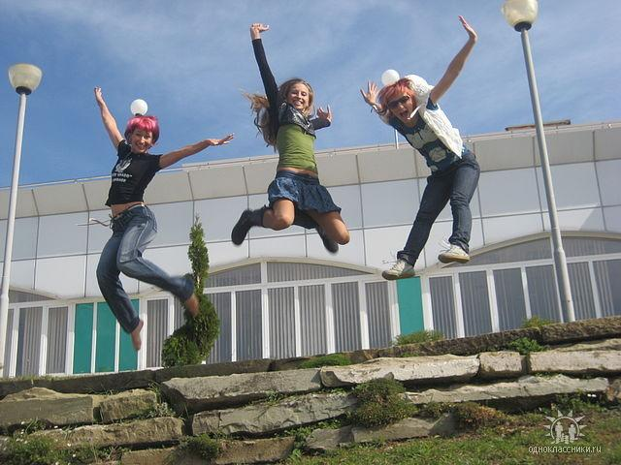Ольга Воейкова..........
Комментарий: Фото:Ольга Воейкова……….
Наименование папки: сделано 19 12 16

Фото:Ольга Воейкова.....
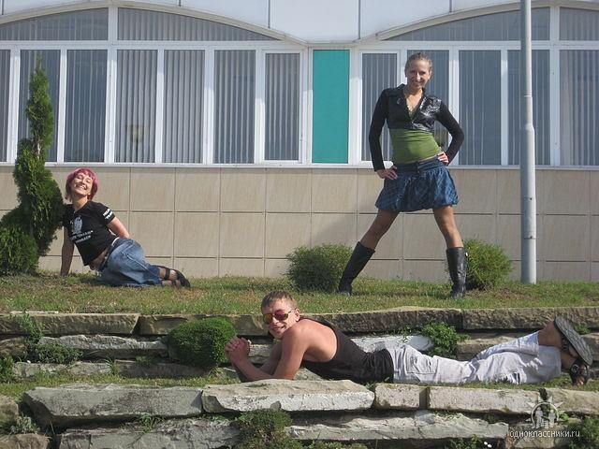Ольга Воейкова.....
Комментарий: Фото:Ольга Воейкова…..
Наименование папки: сделано 19 12 16

Фото:Ольга Воейкова
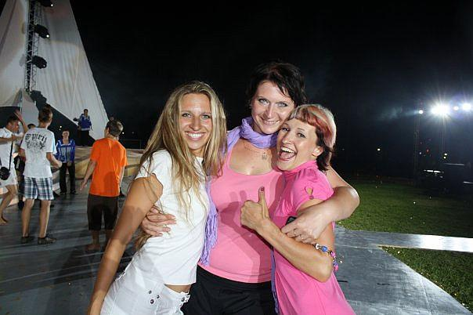Ольга Воейкова
Комментарий: Фото:Ольга Воейкова
Наименование папки: сделано 19 12 16

Фото:Ольга Воейкова........б...
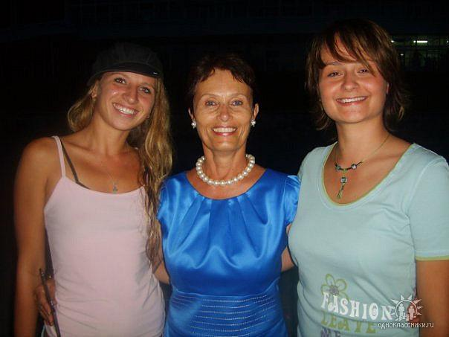Ольга Воейкова........б...
Комментарий: Фото:Ольга Воейкова……..б…
Наименование папки: сделано 19 12 16

Фото:Тaтьяна Костенко7777
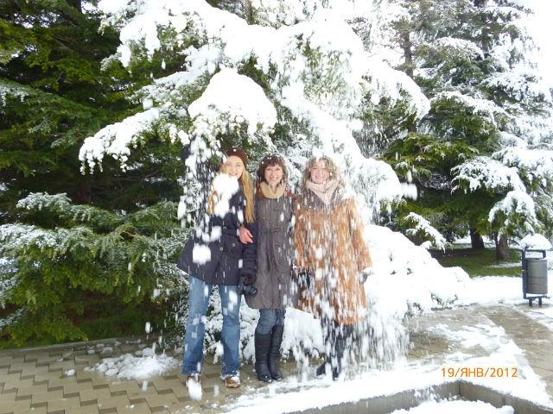Тaтьяна Костенко7777
Комментарий: Фото:Тaтьяна Костенко7777
Наименование папки: сделано 19 12 16

Фото:Тaтьяна КостенкоМт
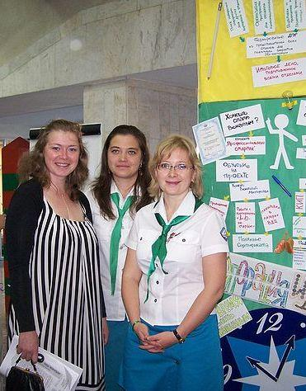Тaтьяна КостенкоМт
Комментарий: Фото:Тaтьяна КостенкоМт
Наименование папки: сделано 19 12 16

Фото:Тaтьяна Костенкорррррррр
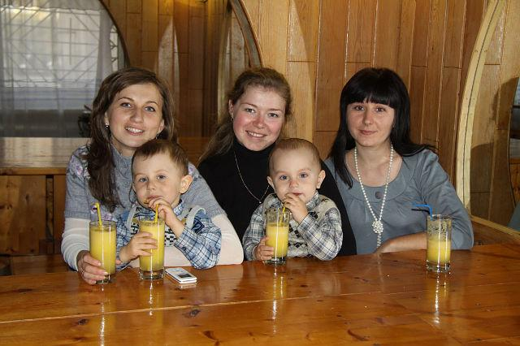Тaтьяна Костенкорррррррр
Комментарий: Фото:Тaтьяна Костенкорррррррр
Наименование папки: сделано 19 12 16

Фото:Тaтьяна Костенкот
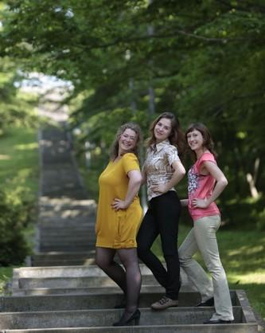Тaтьяна Костенкот
Комментарий: Фото:Тaтьяна Костенкот
Наименование папки: сделано 19 12 16

Фото:Тaтьяна Костенкощщщщщщщщщ
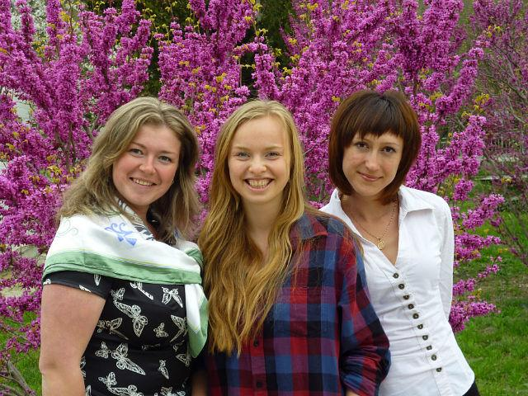Тaтьяна Костенкощщщщщщщщщ
Комментарий: Фото:Тaтьяна Костенкощщщщщщщщщ
Наименование папки: сделано 19 12 16

Фото:Тaтьяна Костенкоюю
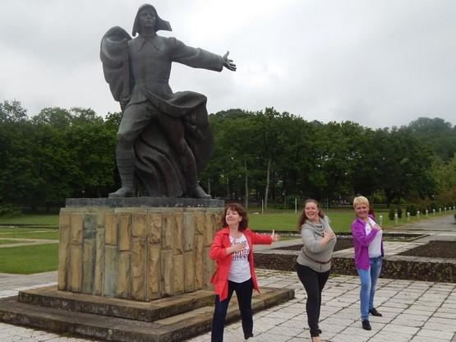Тaтьяна Костенкоюю
Комментарий: Фото:Тaтьяна Костенкоюю
Наименование папки: сделано 19 12 16

Фото:татьяна кочуева
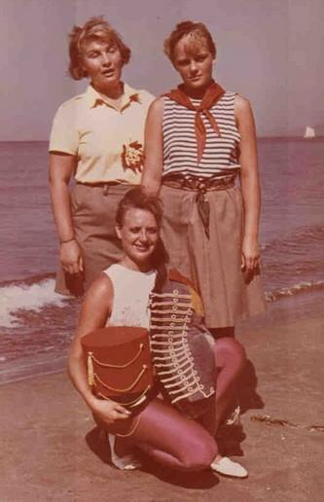татьяна кочуева
Комментарий: Фото:татьяна кочуева
Наименование папки: сделано 19 12 16

Фото:x 42e7e3a1
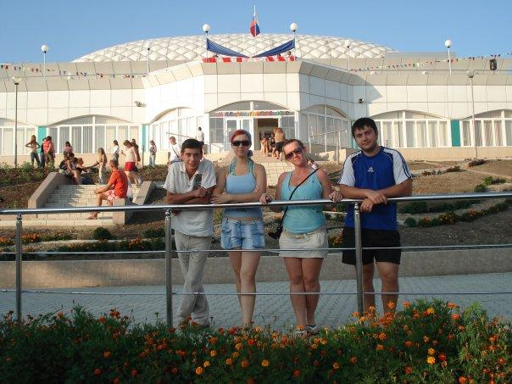x 42e7e3a1
Комментарий: Фото:x 42e7e3a1
Наименование папки: сделано 19 12 16

Фото:x 4cb14b08
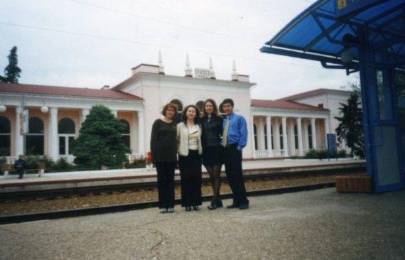x 4cb14b08
Комментарий: Фото:x 4cb14b08
Наименование папки: сделано 19 12 16

Фото:кибальник..
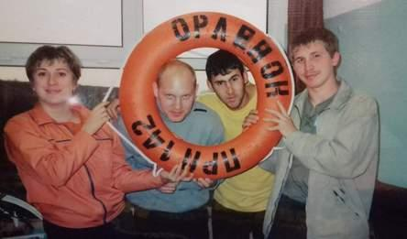кибальник..
Комментарий: Фото:кибальник..
Наименование папки: сделано 19 12 16

Фото:Тaтьяна Костенко.............................
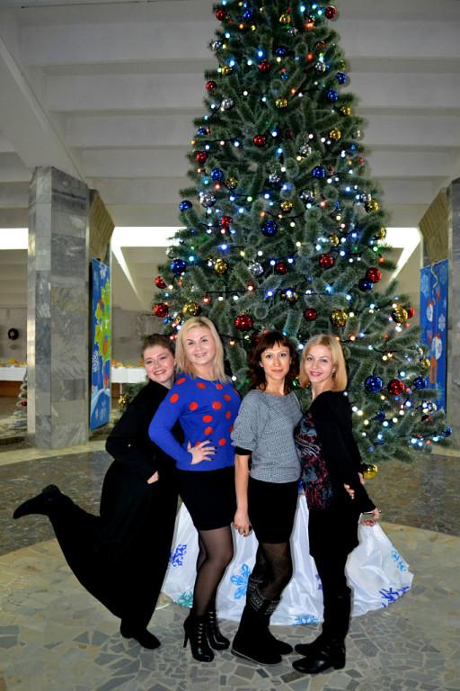Тaтьяна Костенко.............................
Комментарий: Фото:Тaтьяна Костенко………………………..
Наименование папки: сделано 19 12 16

Фото:image (2)
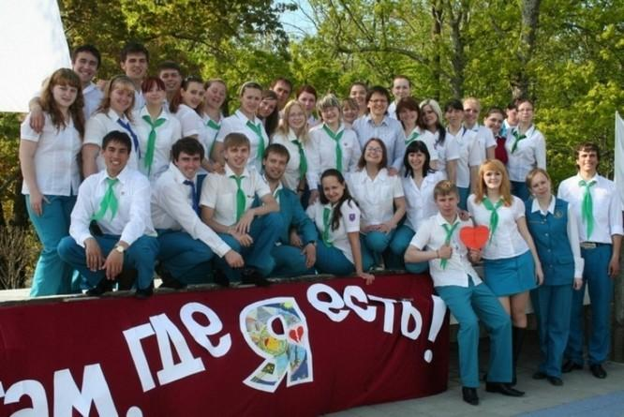image (2)
Комментарий: Фото:image (2)
Наименование папки: сделано 19 12 16

Фото:image (31)
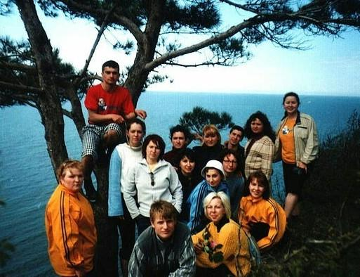image (31)
Комментарий: Фото:image (31)
Наименование папки: сделано 19 12 16

Фото:image (7)
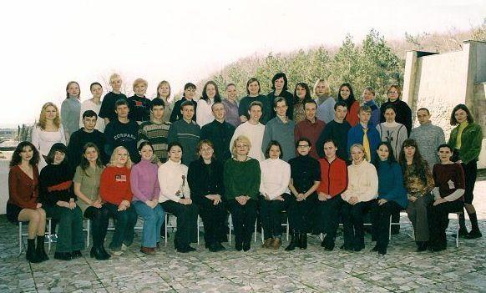image (7)
Комментарий: Фото:image (7)
Наименование папки: сделано 19 12 16

Фото:image (9)
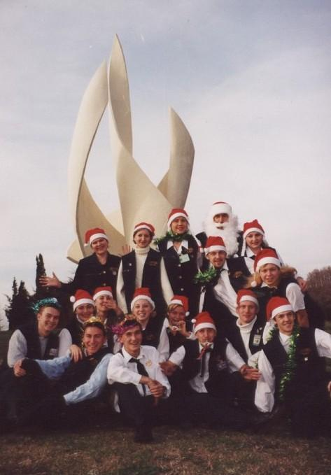image (9)
Комментарий: Фото:image (9)
Наименование папки: сделано 19 12 16

Фото:x 9c87d449
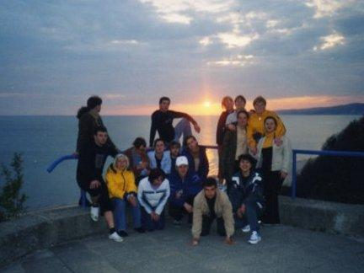x 9c87d449
Комментарий: Фото:x 9c87d449
Наименование папки: сделано 19 12 16

Фото:врачи
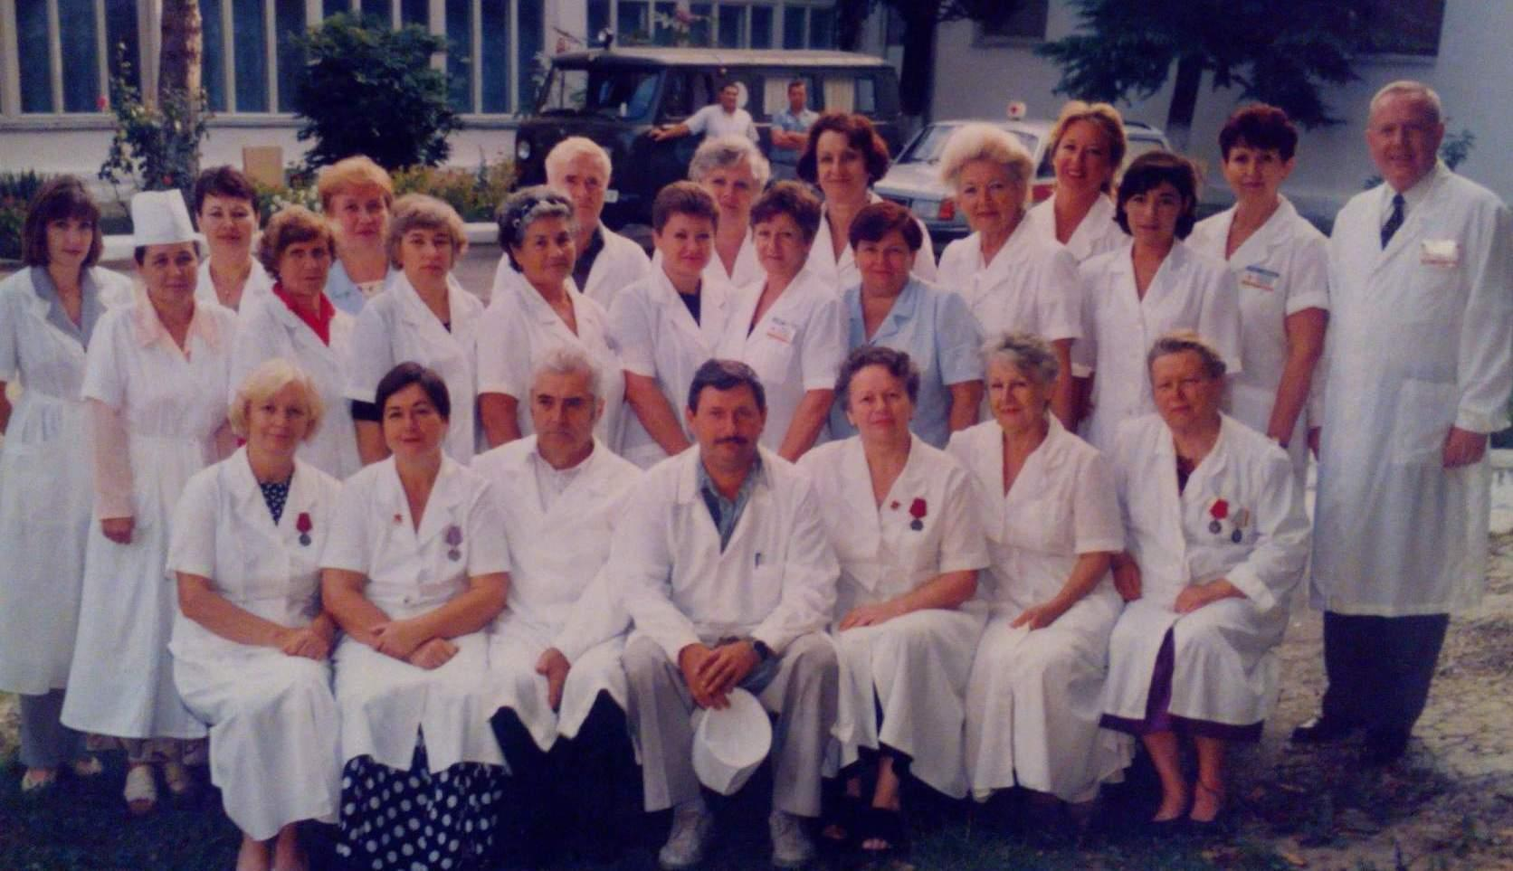врачи
Комментарий: Фото:врачи
Наименование папки: сделано 19 12 16

Фото:кибальник...... ... ... ......
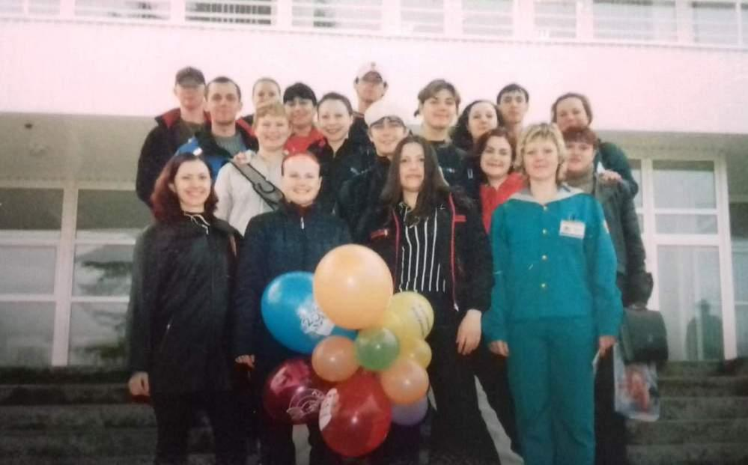кибальник...... ... ... ......
Комментарий: Фото:кибальник…… … … ……
Наименование папки: сделано 19 12 16

Фото:кибальник...... ... ... ......
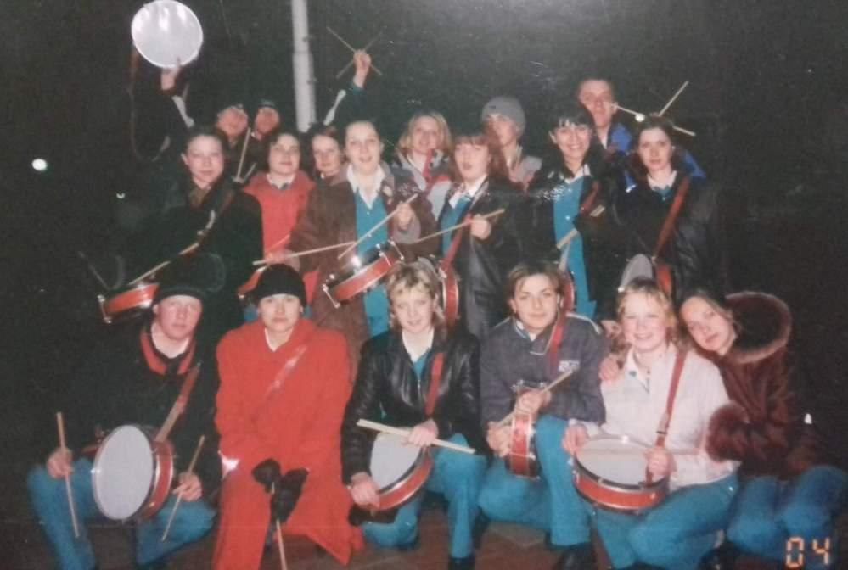кибальник...... ... ... ......
Комментарий: Фото:кибальник…… … … ……
Наименование папки: сделано 19 12 16

Фото:кибальник..............
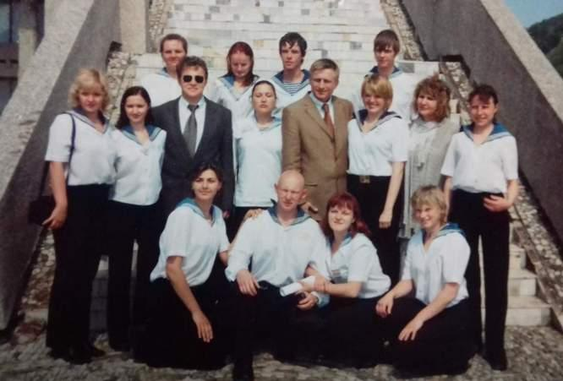кибальник..............
Комментарий: Фото:кибальник…………..
Наименование папки: сделано 19 12 16

Фото:кибальник.....б. ... ... ......
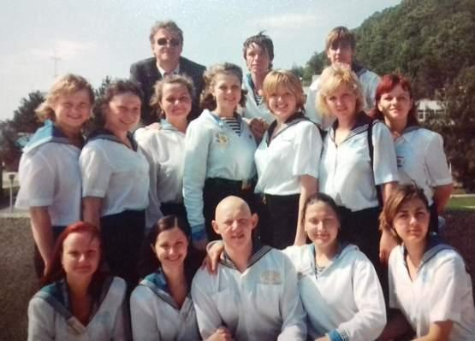кибальник.....б. ... ... ......
Комментарий: Фото:кибальник…..б. … … ……
Наименование папки: сделано 19 12 16

Фото:Синяя птица 2000 г.
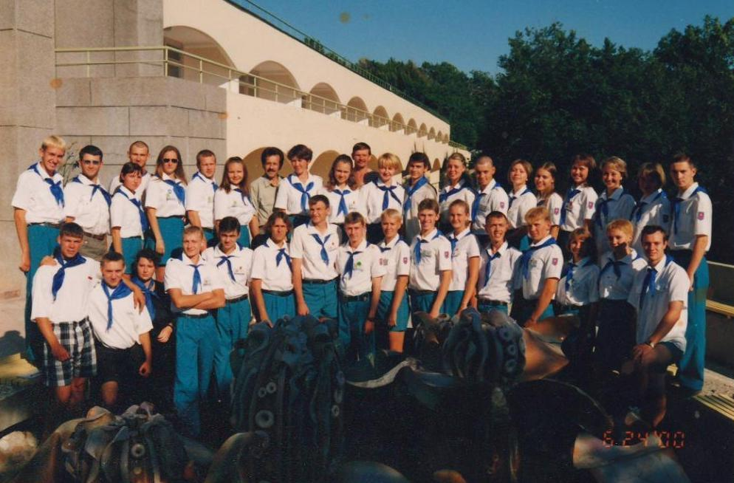Синяя птица 2000 г.
Комментарий: Фото:Синяя птица 2000 г.
Наименование папки: сделано 19 12 16

Фото:image (23)
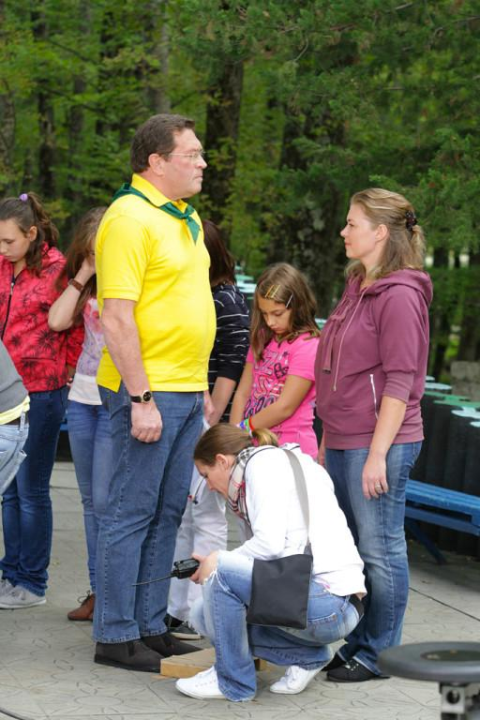image (23)
Комментарий: Фото:image (23)
Наименование папки: сделано 19 12 16

Фото:image (24)
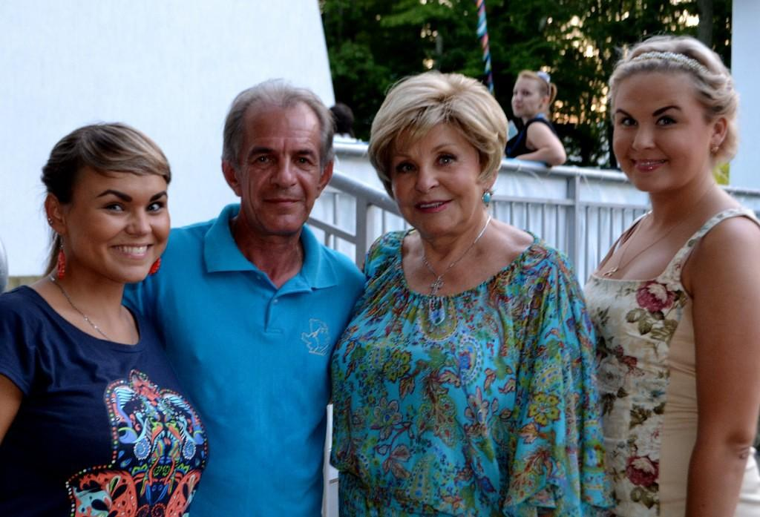image (24)
Комментарий: Фото:image (24)
Наименование папки: сделано 19 12 16

Фото:image (25)
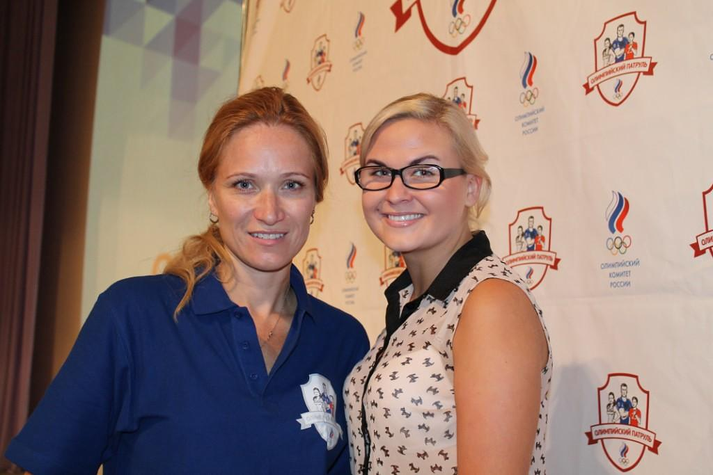image (25)
Комментарий: Фото:image (25)
Наименование папки: сделано 19 12 16

Фото:image (26)
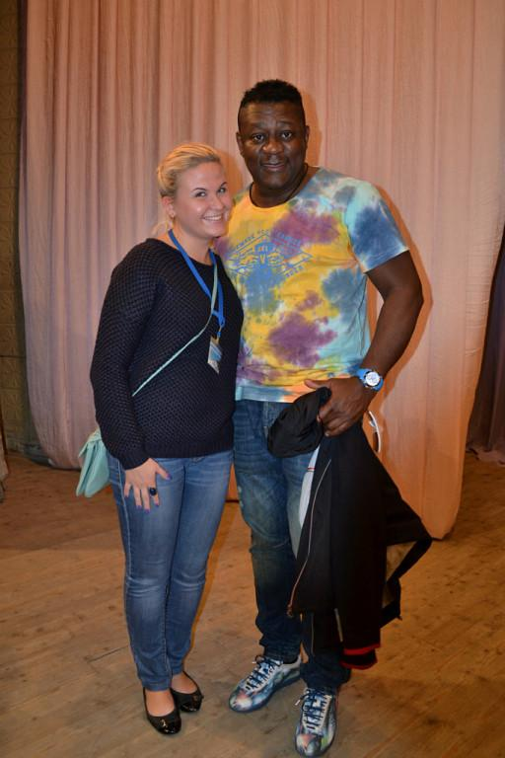image (26)
Комментарий: Фото:image (26)
Наименование папки: сделано 19 12 16

Фото:image (27)
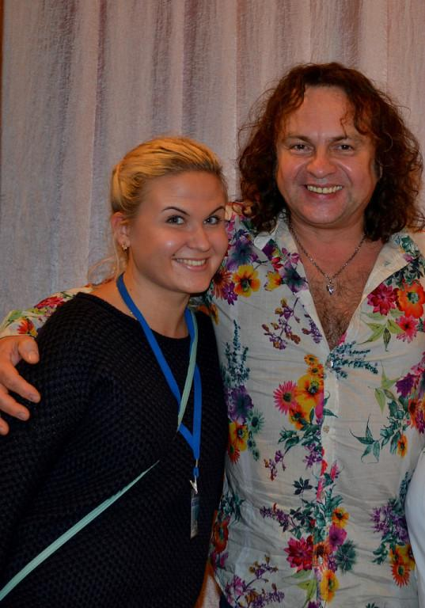image (27)
Комментарий: Фото:image (27)
Наименование папки: сделано 19 12 16

Фото:image (28)
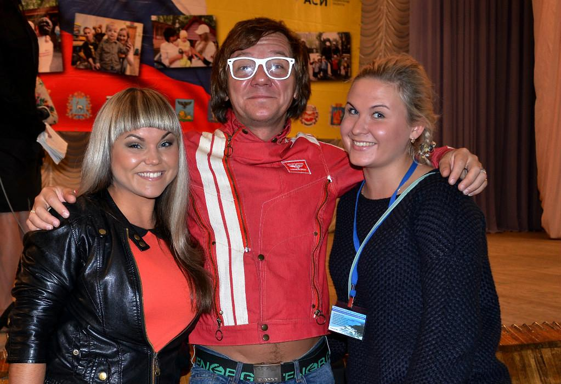image (28)
Комментарий: Фото:image (28)
Наименование папки: сделано 19 12 16

Фото:image (29)
image (29)
Комментарий: Фото:image (29)
Наименование папки: сделано 19 12 16

Фото:Наташа Ракевич
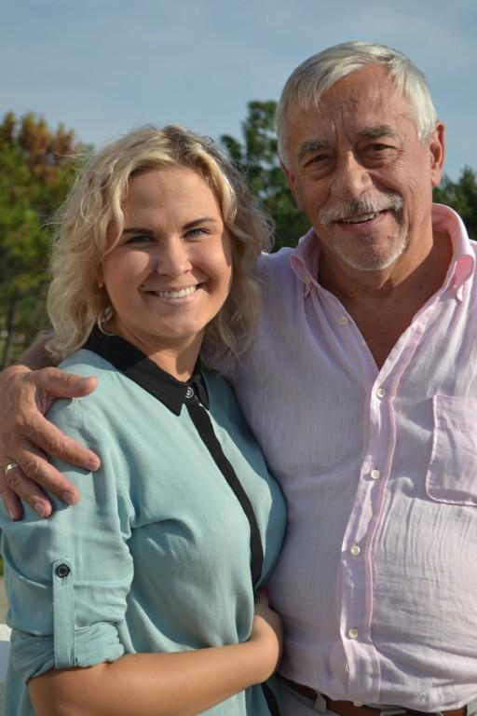Наташа Ракевич
Комментарий: Фото:Наташа Ракевич
Наименование папки: сделано 19 12 16

Фото:Ольга Воейкова...........
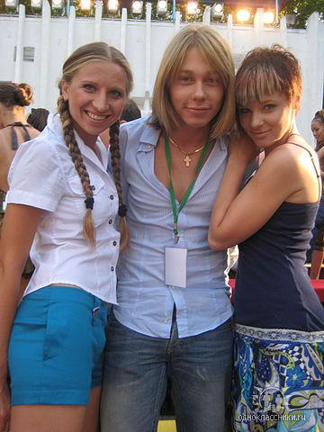Ольга Воейкова...........
Комментарий: Фото:Ольга Воейкова………..
Наименование папки: сделано 19 12 16

Фото:Тaтьяна Костенком
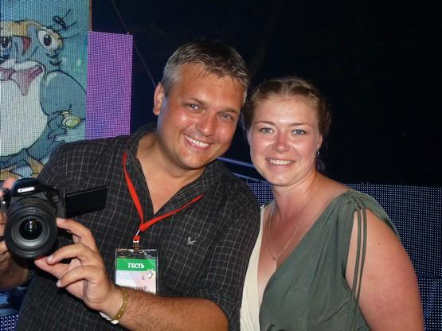Тaтьяна Костенком
Комментарий: Фото:Тaтьяна Костенком
Наименование папки: сделано 19 12 16

Фото:Тaтьяна Костенко ш
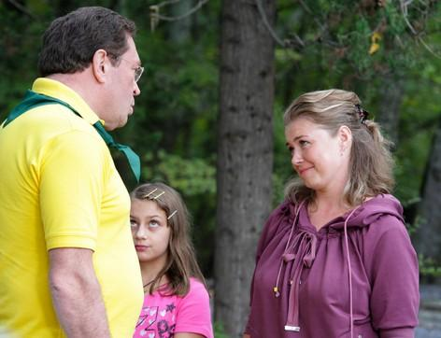Тaтьяна Костенко ш
Комментарий: Фото:Тaтьяна Костенко ш
Наименование папки: сделано 19 12 16

Фото:x 341954d3
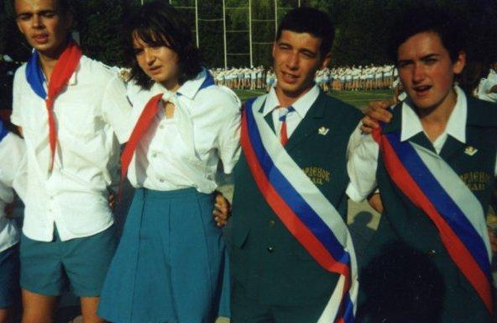x 341954d3
Комментарий: Фото:x 341954d3
Наименование папки: сделано 19 12 16

Фото:9xIfsyDkhu4
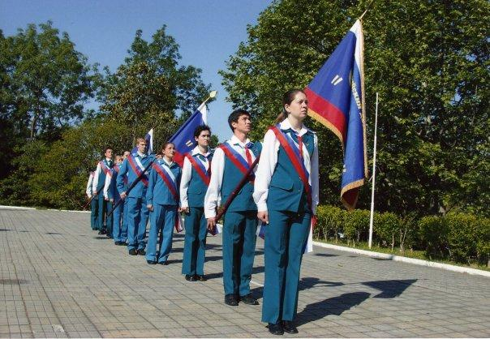9xIfsyDkhu4
Комментарий: Фото:9xIfsyDkhu4
Наименование папки: сделано 19 12 16

Фото:image (14)
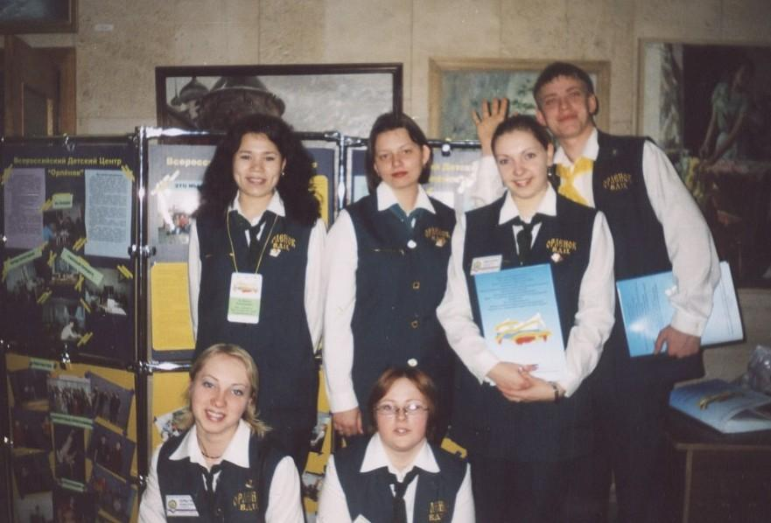image (14)
Комментарий: Фото:image (14)
Наименование папки: сделано 19 12 16

Фото:image (15)
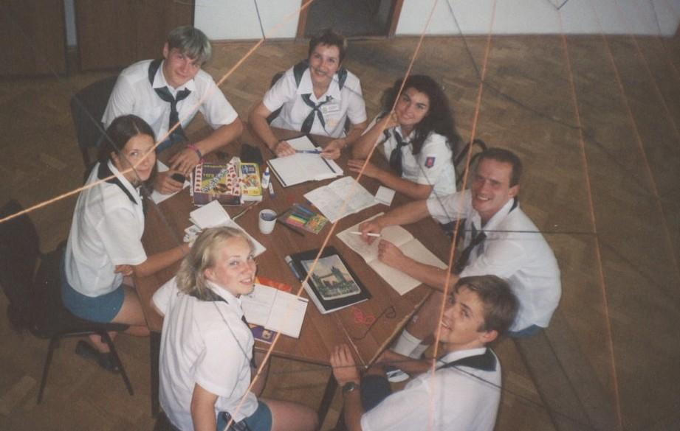image (15)
Комментарий: Фото:image (15)
Наименование папки: сделано 19 12 16

Фото:image (1)
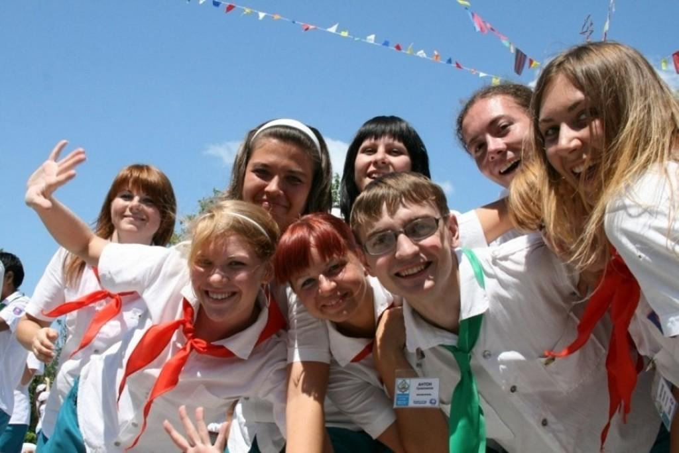image (1)
Комментарий: Фото:image (1)
Наименование папки: сделано 19 12 16

Фото:image (8)
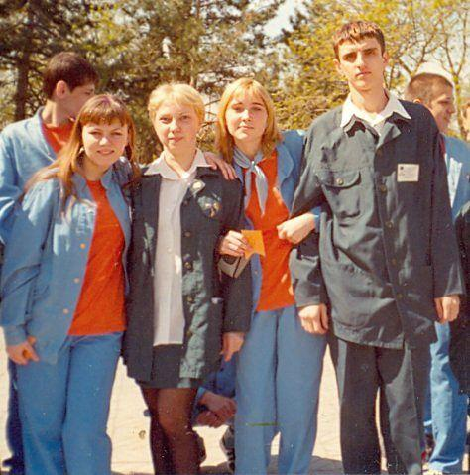image (8)
Комментарий: Фото:image (8)
Наименование папки: сделано 19 12 16

Фото:кибальник...............
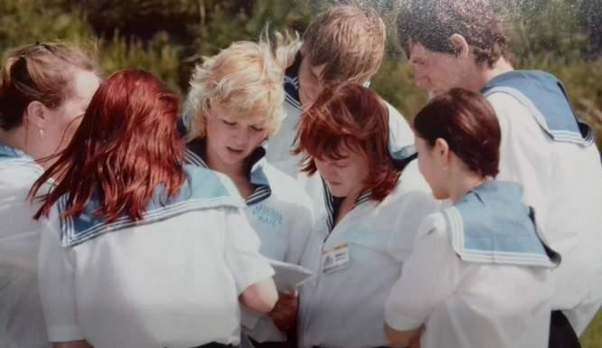кибальник...............
Комментарий: Фото:кибальник……………
Наименование папки: сделано 19 12 16

Фото:Наташа Ракевич. с вожатыми Школы педагогических работников 1969 года. рядом со мной иркутянка))jpg
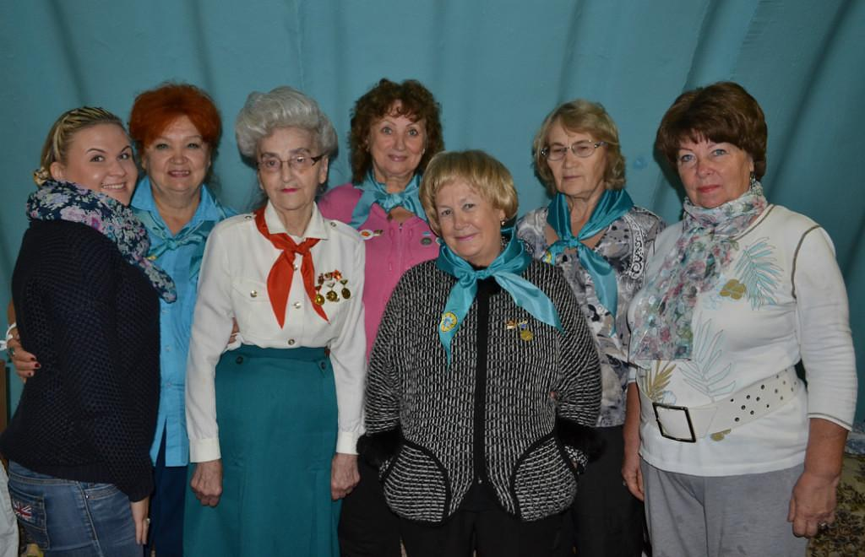Наташа Ракевич. с вожатыми Школы педагогических работников 1969 года. рядом со мной иркутянка))jpg
Комментарий: Фото:Наташа Ракевич. с вожатыми Школы педагогических работников 1969 года. рядом со мной иркутянка))jpg
Наименование папки: сделано 19 12 16

Фото:Ольга Воейкова...
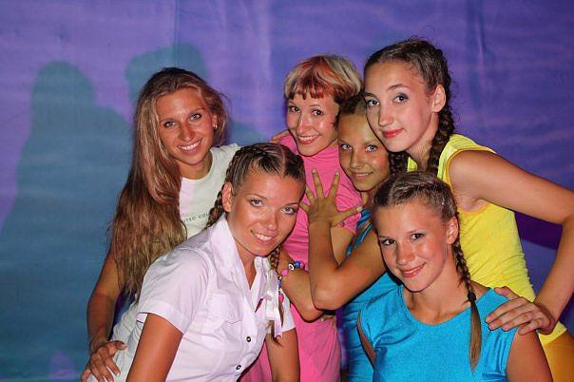Ольга Воейкова...
Комментарий: Фото:Ольга Воейкова…
Наименование папки: сделано 19 12 16

Фото:Ольга Воейкова.....а......
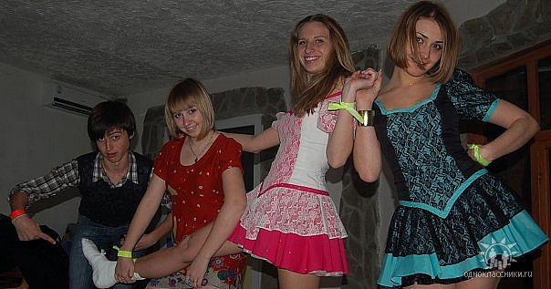Ольга Воейкова.....а......
Комментарий: Фото:Ольга Воейкова…..а……
Наименование папки: сделано 19 12 16

Фото:Ольга Енукова с мячиком
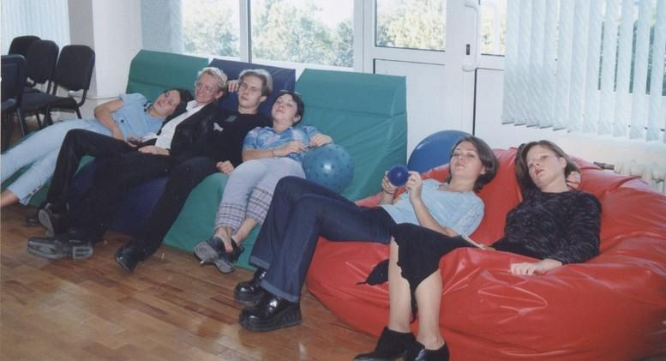Ольга Енукова с мячиком
Комментарий: Фото:Ольга Енукова с мячиком
Наименование папки: сделано 19 12 16

Фото:ыг
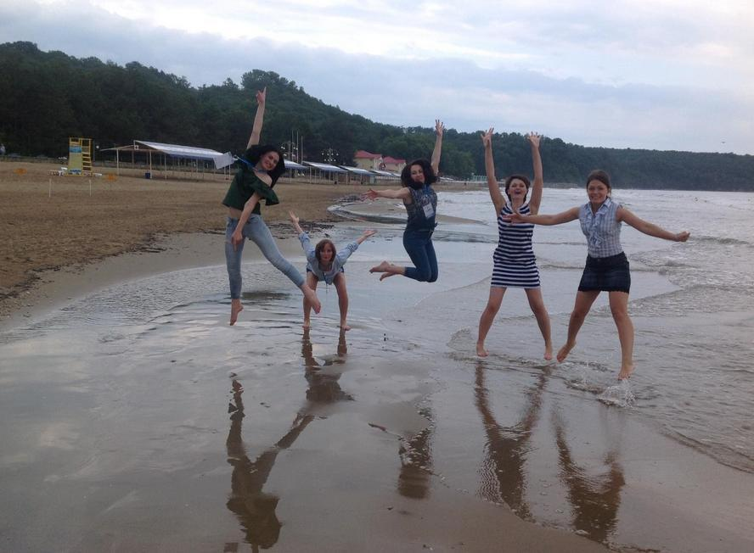ыг
Комментарий: Фото:ыг
Наименование папки: сделано 19 12 16

Фото:Эльвира Гиззатуллина
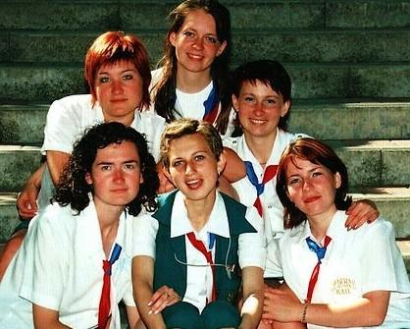Эльвира Гиззатуллина
Комментарий: Фото:Эльвира Гиззатуллина
Наименование папки: сделано 19 12 16

Фото:якименко первая
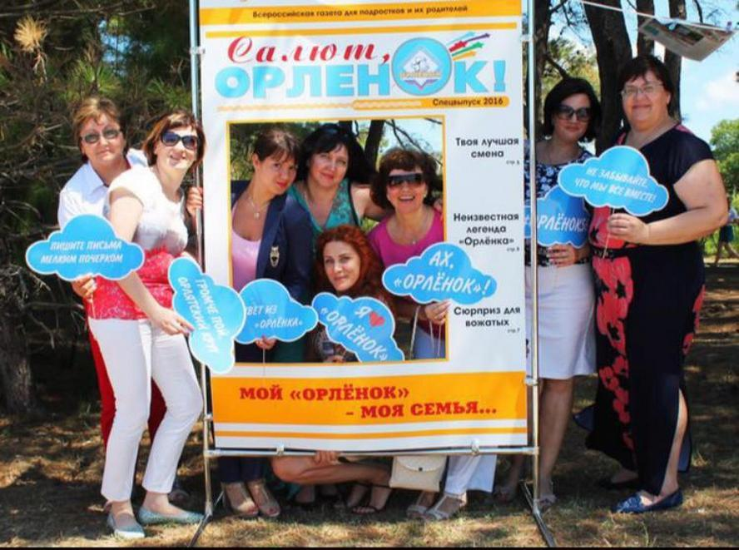якименко первая
Комментарий: Фото:якименко первая
Наименование папки: сделано 19 12 16

Фото:image (22)
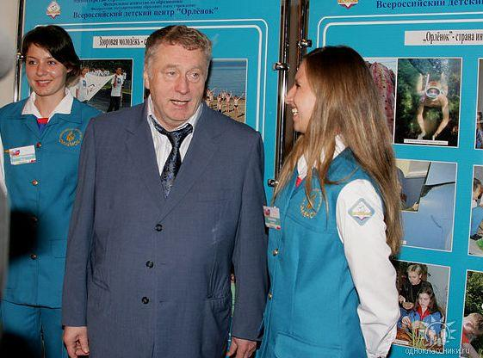image (22)
Комментарий: Фото:image (22)
Наименование папки: сделано 19 12 16

Фото:x 1a0a87dd
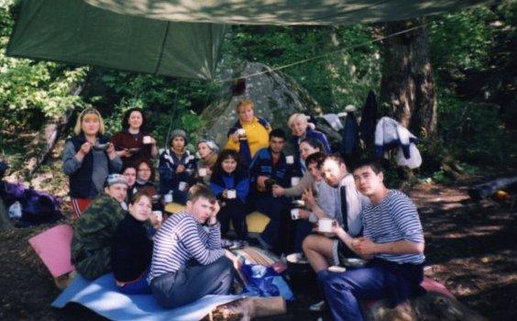x 1a0a87dd
Комментарий: Фото:x 1a0a87dd
Наименование папки: сделано 19 12 16

Фото:x 73b63214
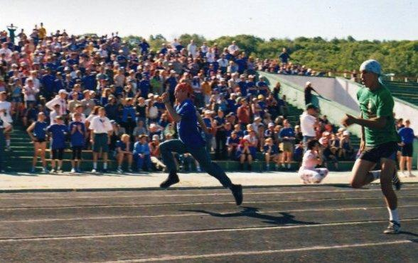x 73b63214
Комментарий: Фото:x 73b63214
Наименование папки: сделано 19 12 16

Фото:x 76630717
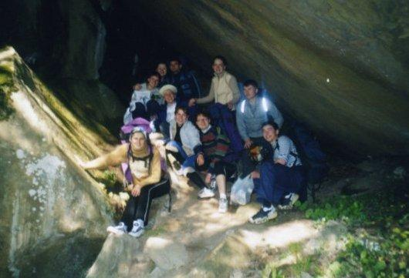x 76630717
Комментарий: Фото:x 76630717
Наименование папки: сделано 19 12 16

Фото:x adc15dbd
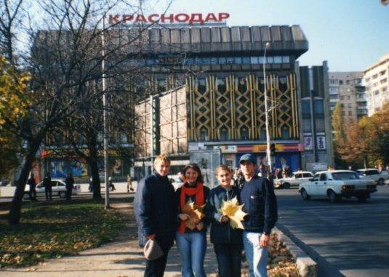x adc15dbd
Комментарий: Фото:x adc15dbd
Наименование папки: сделано 19 12 16

Фото:x eafa4695
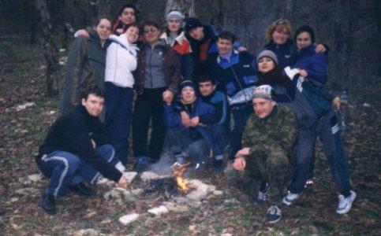x eafa4695
Комментарий: Фото:x eafa4695
Наименование папки: сделано 19 12 16

Фото:абызов ипулаева екатерина
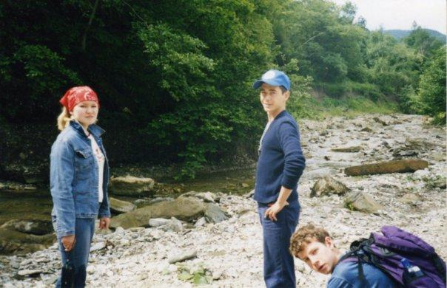абызов ипулаева екатерина
Комментарий: Фото:абызов ипулаева екатерина
Наименование папки: сделано 19 12 16

Фото:евгений русанов
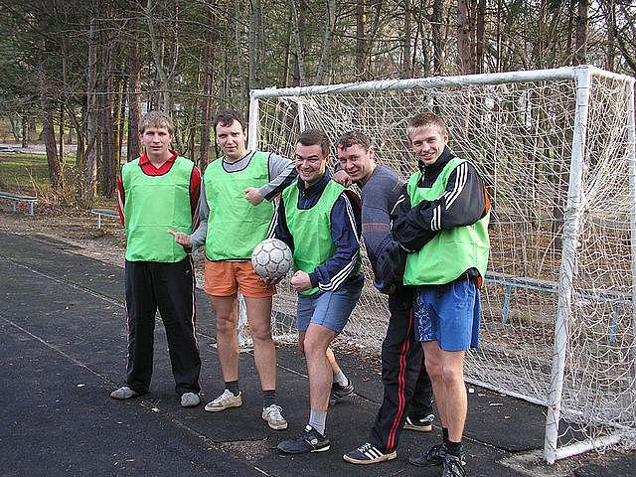евгений русанов
Комментарий: Фото:евгений русанов
Наименование папки: сделано 19 12 16

Фото:кибальник...... ...... ......
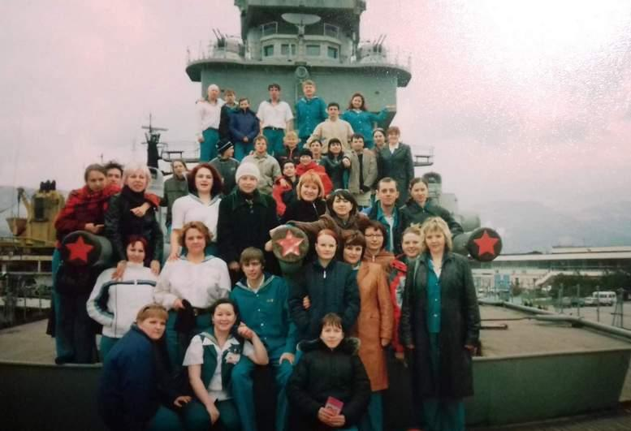кибальник...... ...... ......
Комментарий: Фото:кибальник…… …… ……
Наименование папки: сделано 19 12 16

Фото:кибальник........ .... ......
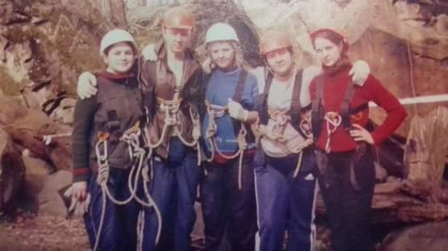кибальник........ .... ......
Комментарий: Фото:кибальник…….. …. ……
Наименование папки: сделано 19 12 16

Фото:кибальник............ ......
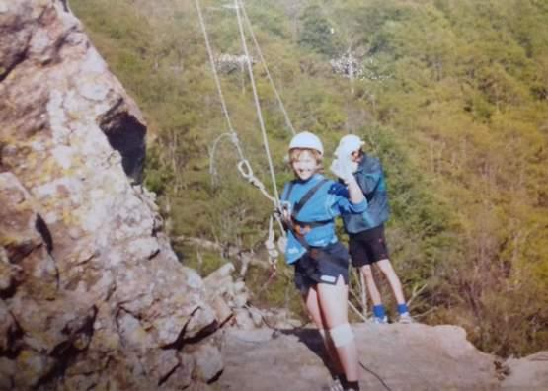кибальник............ ......
Комментарий: Фото:кибальник………… ……
Наименование папки: сделано 19 12 16

Фото:кибальник...... ... ..е. ......
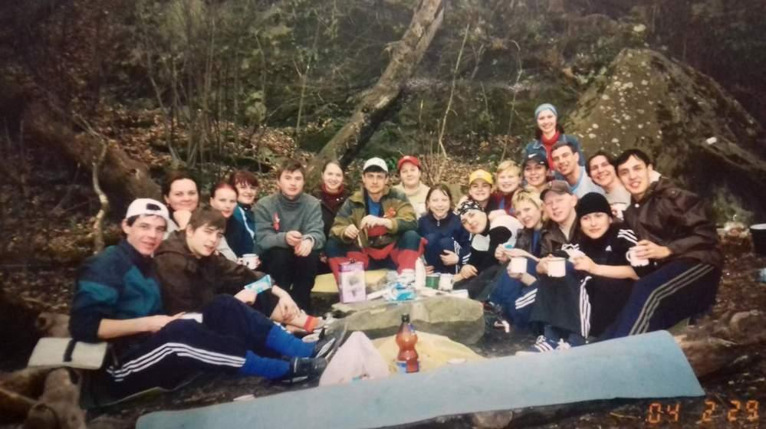кибальник...... ... ..е. ......
Комментарий: Фото:кибальник…… … ..е. ……
Наименование папки: сделано 19 12 16

Фото:кибальник..юjpg
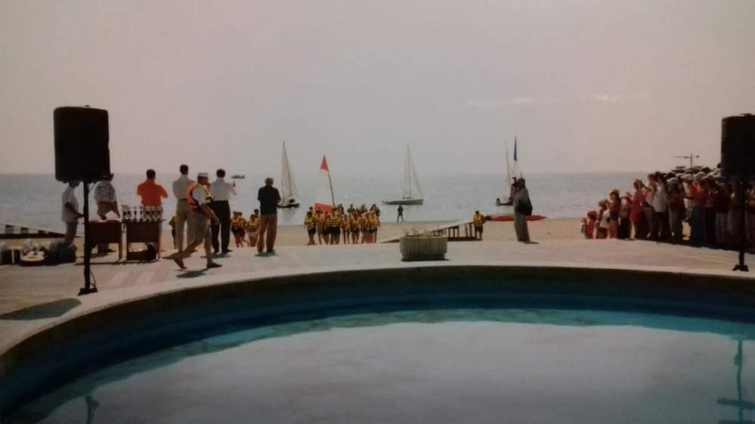кибальник..юjpg
Комментарий: Фото:кибальник..юjpg
Наименование папки: сделано 19 12 16

Фото:ШПР 2014 Стремительный
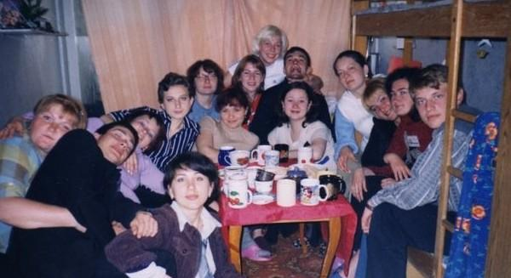ШПР 2014 Стремительный
Комментарий: Фото:ШПР 2014 Стремительный
Наименование папки: сделано 19 12 16

Фото:вожатые др.Стремительная Паша Райнин и Галя Рябенко ...май 1975г.
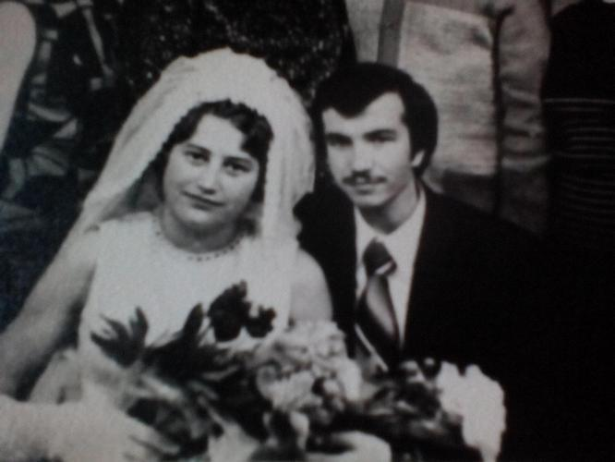вожатые др.Стремительная Паша Райнин и Галя Рябенко ...май 1975г.
Комментарий: Фото:вожатые др.Стремительная Паша Райнин и Галя Рябенко …май 1975г.
Наименование папки: сделано 19 12 16

Фото:Таня Руденко (Кадкина) ...
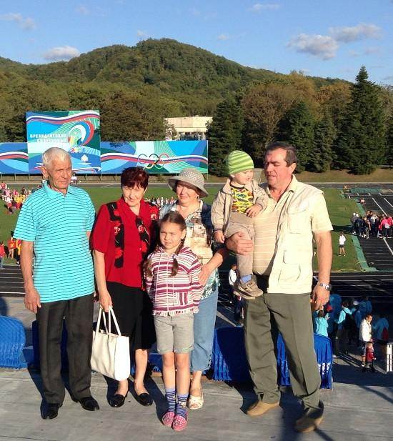Таня Руденко (Кадкина) ...
Комментарий: Фото:Таня Руденко (Кадкина) …
Наименование папки: сделано 19 12 16

Фото:Таня Руденко (Кадкина)
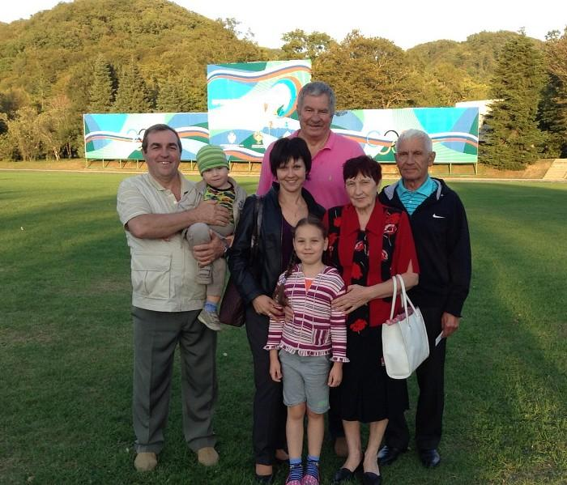Таня Руденко (Кадкина)
Комментарий: Фото:Таня Руденко (Кадкина)
Наименование папки: сделано 19 12 16

Фото:image (11)
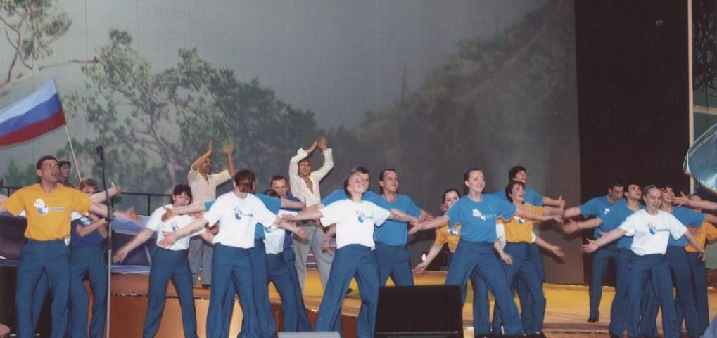image (11)
Комментарий: Фото:image (11)
Наименование папки: сделано 19 12 16

Фото:image (12)
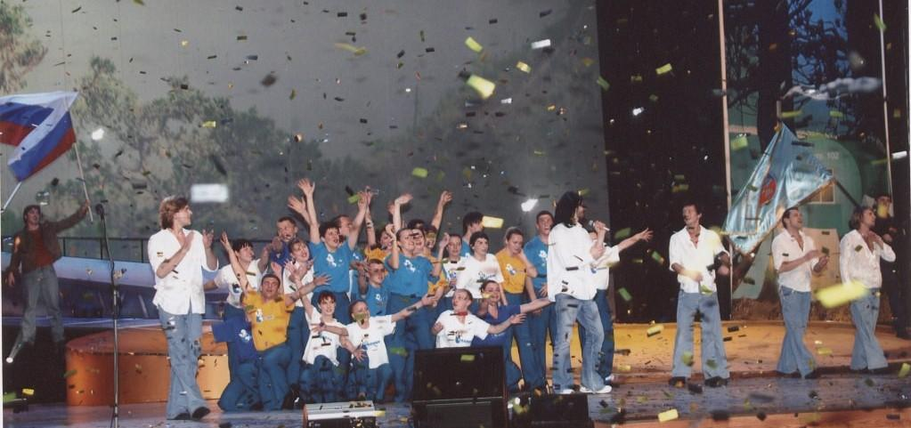image (12)
Комментарий: Фото:image (12)
Наименование папки: сделано 19 12 16

Фото:image (13)
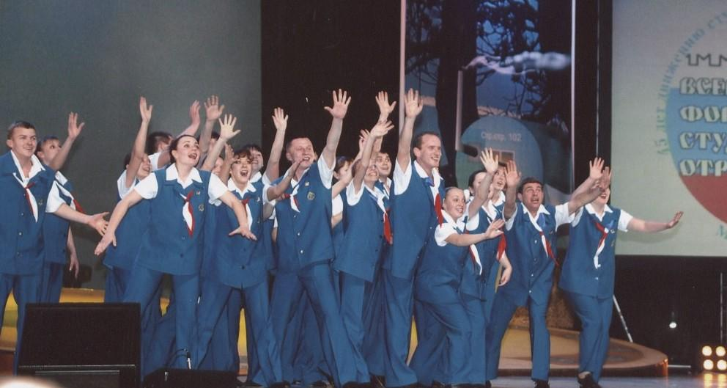image (13)
Комментарий: Фото:image (13)
Наименование папки: сделано 19 12 16

Фото:image (18)
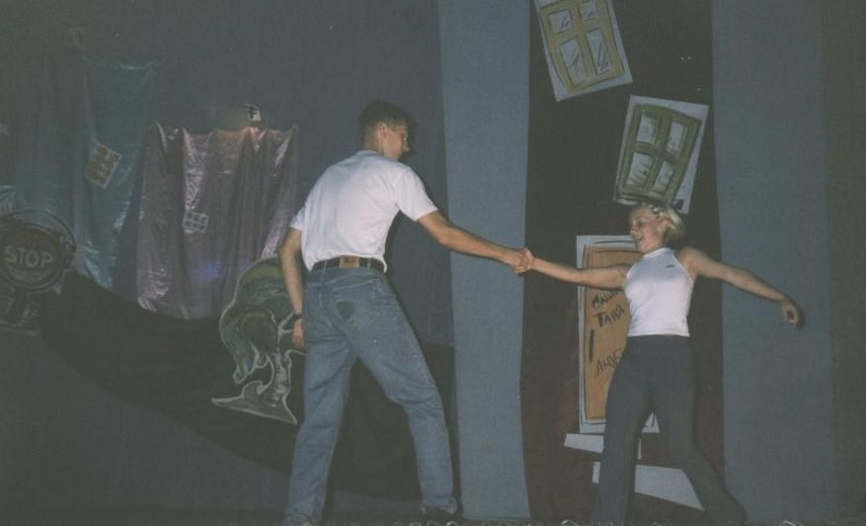image (18)
Комментарий: Фото:image (18)
Наименование папки: сделано 19 12 16

Фото:image (19)
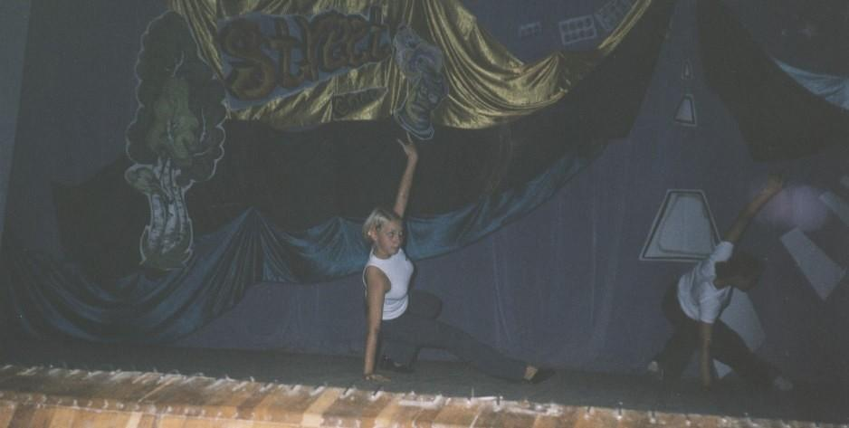image (19)
Комментарий: Фото:image (19)
Наименование папки: сделано 19 12 16

Фото:image (20)
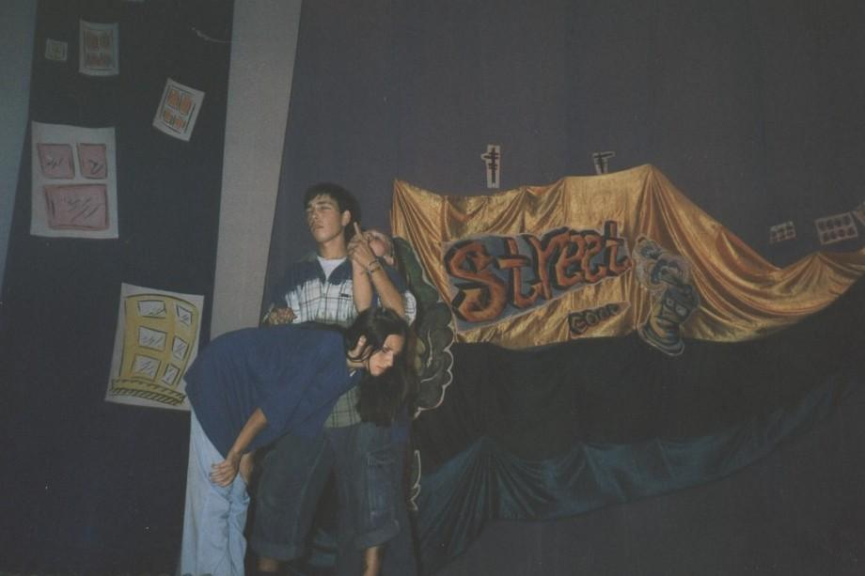image (20)
Комментарий: Фото:image (20)
Наименование папки: сделано 19 12 16

Фото:image (21)
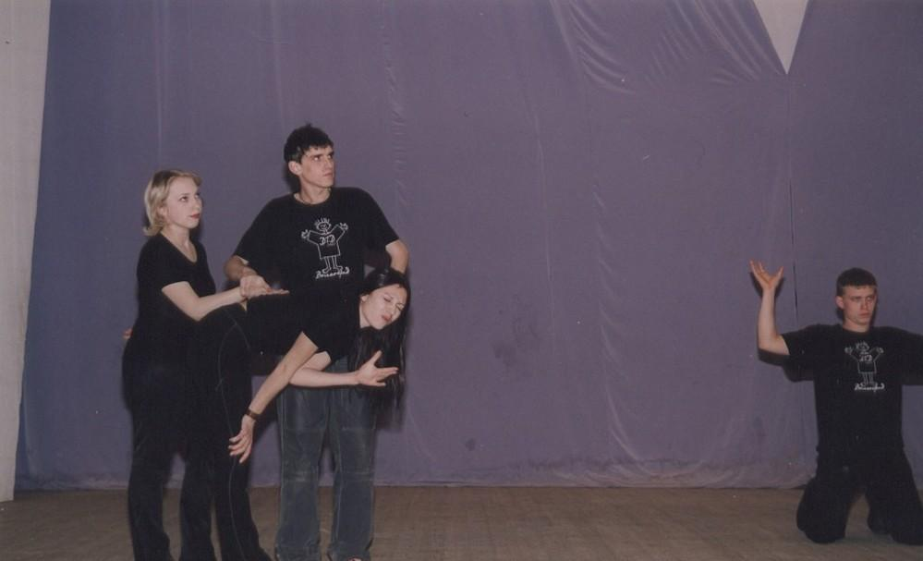image (21)
Комментарий: Фото:image (21)
Наименование папки: сделано 19 12 16

Фото:image (3)
image (3)
Комментарий: Фото:image (3)
Наименование папки: сделано 19 12 16

Фото:Звездный апрель май 2002 г.
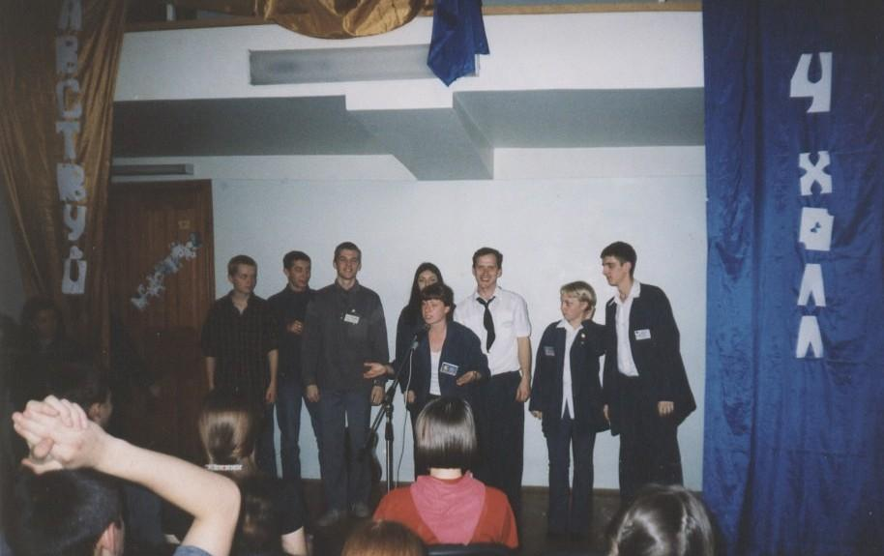Звездный апрель май 2002 г.
Комментарий: Фото:Звездный апрель май 2002 г.
Наименование папки: сделано 19 12 16

Фото:кибальник............
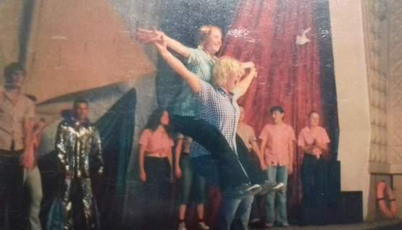кибальник............
Комментарий: Фото:кибальник…………
Наименование папки: сделано 19 12 16

Фото:кибальник...........
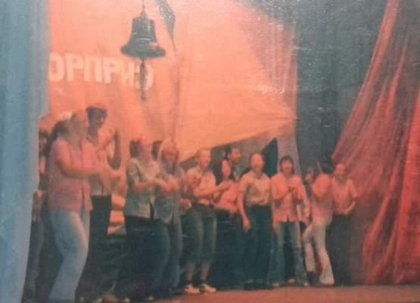кибальник...........
Комментарий: Фото:кибальник………..
Наименование папки: сделано 19 12 16

Фото:кибальник..........
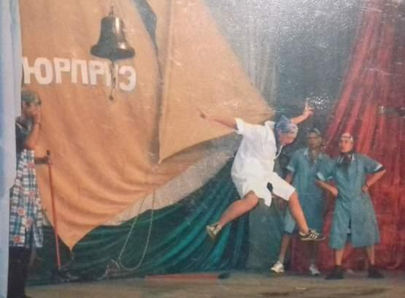кибальник..........
Комментарий: Фото:кибальник……….
Наименование папки: сделано 19 12 16

Фото:кибальник....ю........
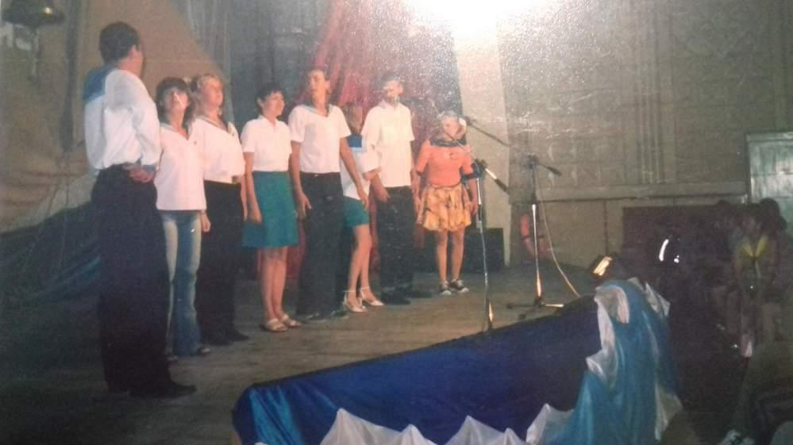кибальник....ю........
Комментарий: Фото:кибальник….ю……..
Наименование папки: сделано 19 12 16

Фото:image (16)
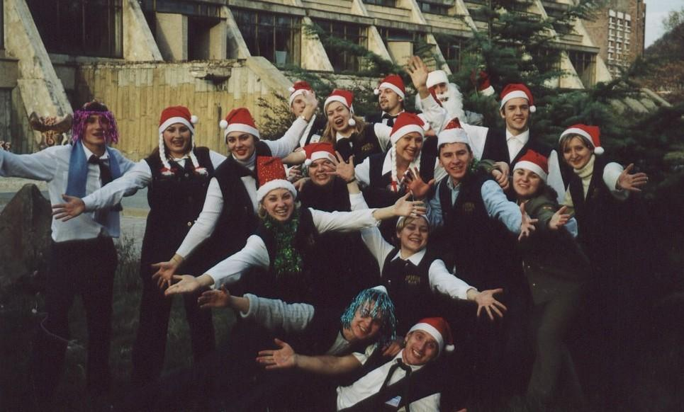image (16)
Комментарий: Фото:image (16)
Наименование папки: сделано 19 12 16

Фото:x 9681bf0d
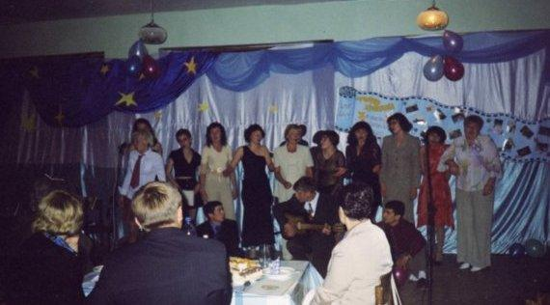x 9681bf0d
Комментарий: Фото:x 9681bf0d
Наименование папки: сделано 19 12 16

Фото:x ccaf66e3
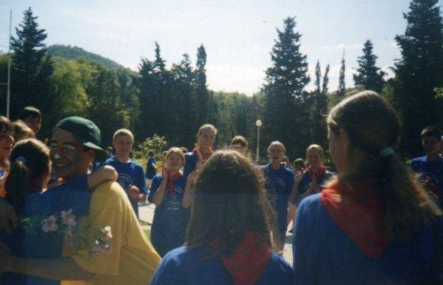x ccaf66e3
Комментарий: Фото:x ccaf66e3
Наименование папки: сделано 19 12 16

Фото:x d7e3f242
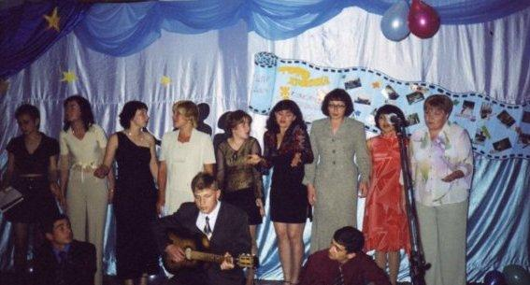x d7e3f242
Комментарий: Фото:x d7e3f242
Наименование папки: сделано 19 12 16

Фото:x dea19a90
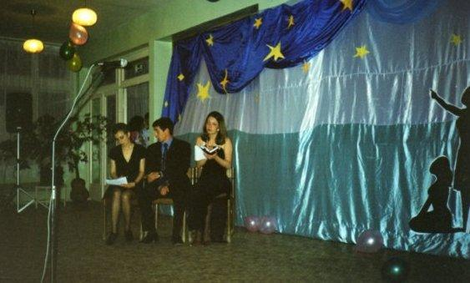x dea19a90
Комментарий: Фото:x dea19a90
Наименование папки: сделано 19 12 16

Фото:кибальник................
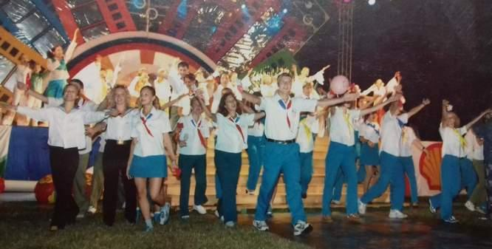кибальник................
Комментарий: Фото:кибальник…………….
Наименование папки: сделано 19 12 16

Фото:image (10)
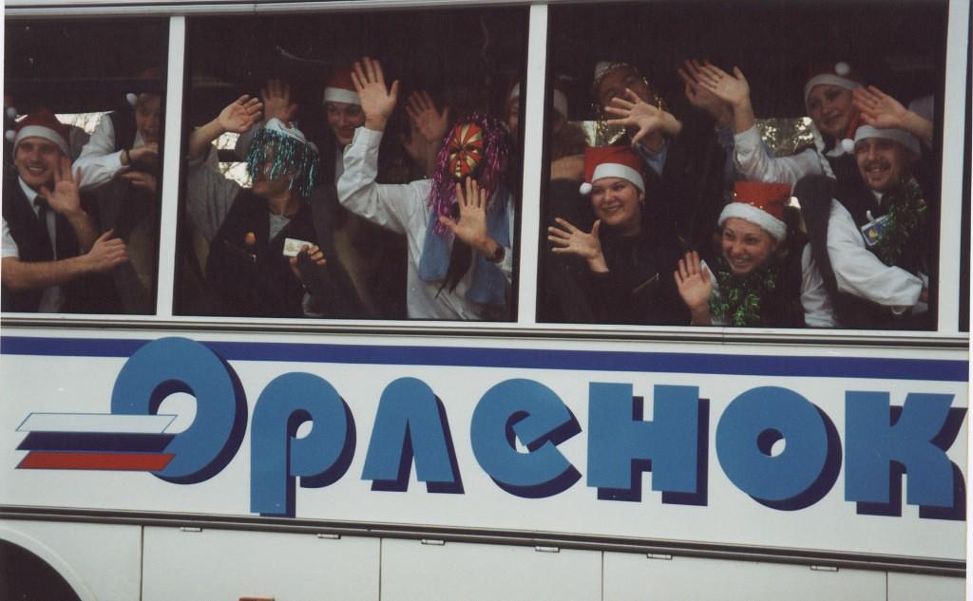image (10)
Комментарий: Фото:image (10)
Наименование папки: сделано 19 12 16

Фото:image (30)
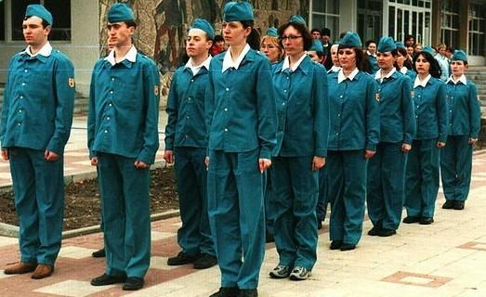image (30)
Комментарий: Фото:image (30)
Наименование папки: сделано 19 12 16

Фото:image (4)
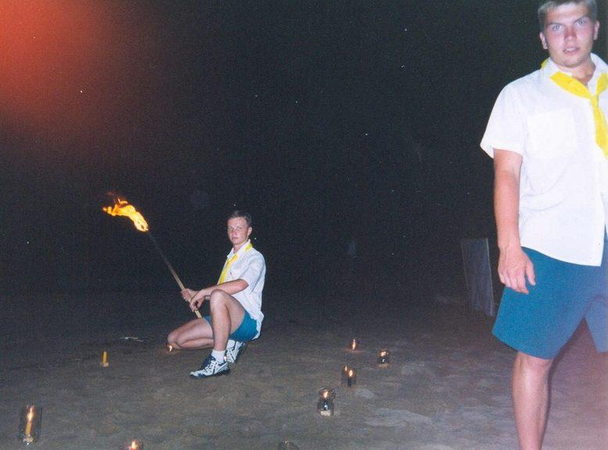image (4)
Комментарий: Фото:image (4)
Наименование папки: сделано 19 12 16

Фото:image (6)
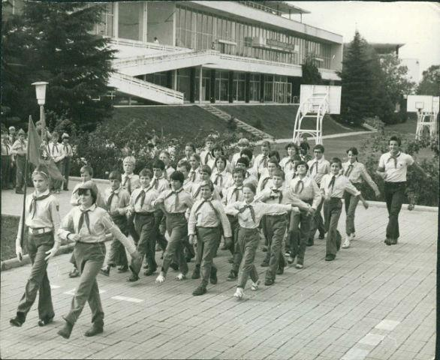image (6)
Комментарий: Фото:image (6)
Наименование папки: сделано 19 12 16

Фото:image
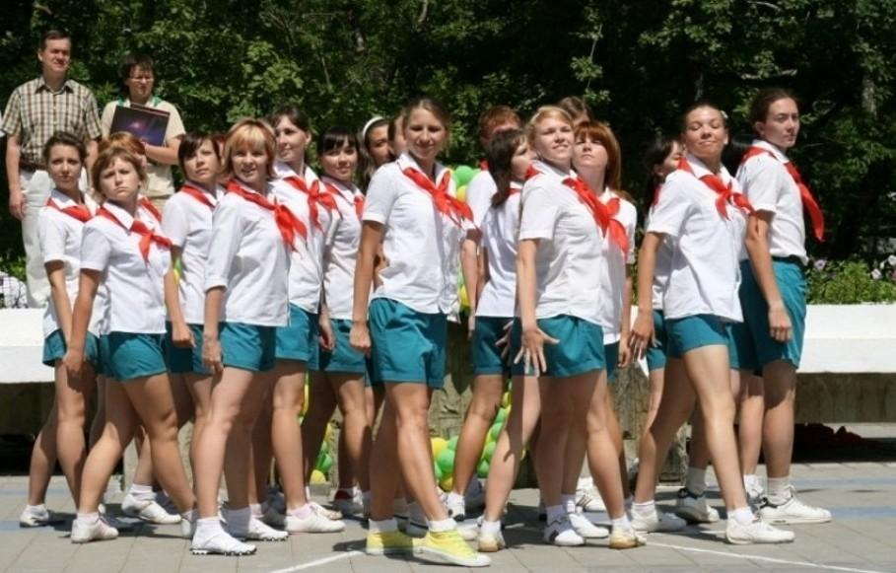image
Комментарий: Фото:image
Наименование папки: сделано 19 12 16

Фото:x 61116bf8
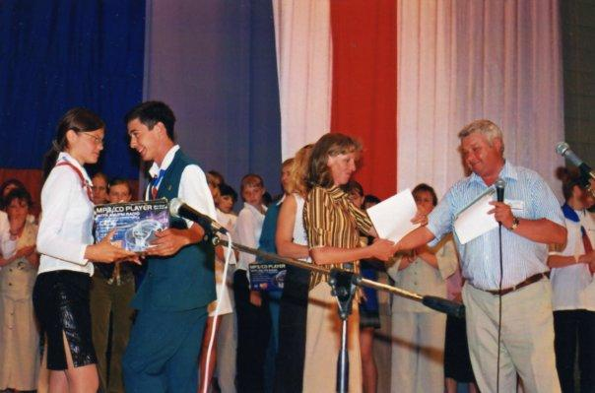x 61116bf8
Комментарий: Фото:x 61116bf8
Наименование папки: сделано 19 12 16

